Desarrollo de un videojuego metroidvania submarino basado en exploración, gestión de recursos y restauración ambiental en un entorno industrial contaminado

Integrantes

ALARCON MORENO, Issabhella JARAMILLO ORTIZ, Juan Sebastian
OBANDO SANCHEZ, Emmanuel
OSORIO MORAN, Valentina

Unidad Central del Valle del Cauca – UCEVA

Ingeniería de Sistemas

Semestre IV

2026

Desarrollo de un videojuego metroidvania submarino basado en exploración, gestión de recursos y restauración ambiental en un entorno industrial contaminado

Integrantes

ALARCON MORENO, Issabhella JARAMILLO ORTIZ, Juan Sebastian
OBANDO SANCHEZ, Emmanuel
OSORIO MORAN, Valentina

Docente

Unidad Central del Valle del Cauca – UCEVA

Ingeniería de Sistemas

Semestre IV

2026

Tabla de contenido

- Introducción 6
- Planteamiento del problema 7
  - Descripción del problema 7
  - Pregunta de investigación 7
  - Pregunta articuladora 7
- Justificación 8
- Objetivo general 9
  - Objetivos específicos 9
- Marco Teórico 10
  - Videojuegos educativos y concientización ambiental 10
  - El género metroidvania: diseño de mundos interconectados 11
  - Exploración y diseño de niveles en juegos 2D 12
  - Unity: motor de desarrollo para videojuegos 2D 12
  - Sprites, animaciones y diseño visual en Unity 2D 13
  - Inteligencia artificial en videojuegos: comportamiento de enemigos 13
  - IA del jefe final: comportamiento en fases 14
  - Efectos de los derrames de petróleo en ecosistemas marinos 14
  - Procesos de recuperación de ecosistemas marinos contaminados 15
  - Ciencia verde e ingeniería de sistemas responsable 16
  - Design Thinking como metodología de diseño centrada en el usuario 17
  - Conclusión del Marco Teórico 18
- Marco conceptual 19
  - Conceptos de diseño y desarrollo de videojuegos 19
  - Conceptos de ingeniería de software y sistemas de información 23
  - Conceptos ambientales: contaminación marina por hidrocarburos 26
- Marco legal 30
  - Normativa aplicable al desarrollo de software en Colombia 30
  - Propiedad intelectual y derechos de autor en videojuegos 32
  - Normativa ambiental: marco legal sobre contaminación marina 34
  - Normativa sobre software educativo y protección de datos 37
  - Conclusión del Marco Legal 39
- Metodología 40
- Ciclo de vida de un sistema 42
  - Planeación 42
  - Análisis (Preliminar y detallado) 43
    - Requerimientos funcionales 46
    - Requerimientos no funcionales 66
  - Diseño 72
  - Desarrollo o construcción - Programación 75
  - Pruebas 75
  - Implementación 76
  - Mantenimiento 76
- Marco de trabajo Design Thinking 77
  - Fase 1: Empatizar 77
  - Fase 2: Definir 78
  - Fase 3: Idear 78
  - Fase 4: Prototipar 79
- Marco de trabajo SCRUM 81
  - Roles en la Metodología Scrum 81
  - Equipo de Desarrollo 82
  - Eventos de Scrum (Ceremonias) 83
  - Artefactos de Scrum 84
11.5 Definición de Hecho (Definition of Done) 84
- Bases de datos y diagrama DER 85
  - Entidades y atributos 85
  - Diagrama DER 86
  - Cardinalidades y relaciones 86
- Conclusiones y observaciones 87
- Bibliografía 88
- Anexos 91

Introducción

El acceso a actividades de ocio y entretenimiento constituye un componente significativo del bienestar social en contextos urbanos. En Colombia, el sector del entretenimiento —que abarca la gastronomía, el deporte, las expresiones artísticas y la vida nocturna— ha experimentado un crecimiento sostenido. Sin embargo, la digitalización de este sector se ha concentrado principalmente en plataformas de boletería de escala masiva (Tuboleta, Eventbrite, Taquilla Live), que atienden únicamente a eventos comerciales grandes y altamente visibles, dejando sin cobertura digital a la mayoría de pequeños empresarios y a los eventos informales que constituyen la mayor parte de la vida social cotidiana.
Paralelamente, existe una limitación estructural en el modelo social de las plataformas existentes: están diseñadas como simples catálogos de compra, sin mecanismos que faciliten la conexión entre asistentes o que generen confianza en encuentros con desconocidos. Cuando usuarios recurren a canales informales para coordinar asistencia (grupos de mensajería, redes sociales abiertas), se enfrentan a la ausencia de verificación de identidad y a la desconfianza derivada de la falta de garantías sobre quiénes participarán en las actividades.
El presente proyecto propone el desarrollo de Parches, un sistema web para la gestión integral de eventos y experiencias que responde a estas limitaciones mediante: (1) una arquitectura de datos que soporta tanto eventos comerciales como informales, (2) un mecanismo de verificación de identidad que genera confianza entre participantes, (3) un algoritmo de recomendación híbrido que sugiere eventos no solo según disponibilidad, sino según intereses y conexiones sociales, y (4) una funcionalidad de conexión social que permite a los usuarios construir redes persistentes de "parceros".
El sistema se implementa mediante una base de datos relacional normalizada en PostgreSQL, un backend en Node.js/Express, y una interfaz web estructurada bajo el patrón Modelo–Vista–Controlador, con el propósito de aplicar los conceptos de modelamiento de datos y programación web integrados en el currículo del programa de Ingeniería de Sistemas.

Planteamiento del problema

Descripción del problema

La contaminación marina causada por derrames de petróleo representa una

problemática ambiental que afecta a ecosistemas completos, altera la biodiversidad y

modifica las condiciones naturales del entorno. Sin embargo, la comprensión de este impacto suele limitarse a información teórica y no siempre se visualiza de manera interactiva o experiencial.
Desde el punto de vista del desarrollo de software, diseñar un videojuego tipo metroidvania implica integrar múltiples sistemas —exploración no lineal, combate, progresión estructurada y gestión de recursos— dentro de una arquitectura coherente y
escalable. Incorporar además una representación funcional de un ecosistema contaminado añade un desafío adicional: traducir el daño ambiental en mecánicas jugables que tengan impacto real en el estado del mundo.
En este contexto, el problema central del proyecto consiste en:

Pregunta de investigación

¿Cómo diseñar e implementar un videojuego submarino estilo metroidvania que permita al jugador combatir el daño causado por fugas petroleras, visualizar el impacto
ambiental de la contaminación y, al mismo tiempo, integrar sistemas de exploración, combate y progresión mediante una arquitectura de software organizada y funcional?

Pregunta articuladora

¿Cómo pueden los sistemas de información aportar en la solución de problemas de ingeniería y en la comunicación en el entorno profesional?

Justificación

El presente proyecto se justifica en la necesidad de demostrar que los sistemas de información no solo sirven para almacenar y procesar datos, sino que también pueden
convertirse en herramientas estratégicas para modelar, analizar y comunicar problemas reales de ingeniería.
La contaminación por petróleo en ecosistemas marinos es una problemática ambiental compleja que involucra variables técnicas, estructurales y ecológicas. Sin embargo, su comprensión suele limitarse a informes técnicos o noticias aisladas que no permiten visualizar de forma integral sus causas, consecuencias y posibles soluciones. Frente a esto, el desarrollo de un videojuego como sistema de información interactivo permite representar
dinámicamente el impacto ambiental, simular procesos de reparación y mostrar la relación entre decisiones técnicas y resultados en el entorno.
Desde la ingeniería de sistemas, este proyecto integra diseño de software, modelado de procesos, estructuración de información y lógica computacional para construir una
experiencia que no solo entretiene, sino que comunica y sensibiliza. El videojuego funciona como una plataforma que traduce un problema técnico en una experiencia comprensible, demostrando cómo los sistemas de información pueden aportar a la solución de problemas de ingeniería y fortalecer la comunicación en contextos profesionales.

Objetivo general

Desarrollar un sistema de información interactivo que modele y visualice el impacto de la contaminación por petróleo en el ecosistema marino, permitiendo simular procesos de reparación ambiental y evidenciar cómo los sistemas de información aportan a la solución de problemas de ingeniería y a su comunicación en el entorno profesional.

Objetivos específicos

- Analizar los efectos de los derrames de petróleo en los ecosistemas marinos para identificar variables que puedan ser representadas en el sistema.
- Definir los requerimientos funcionales y no funcionales necesarios para el desarrollo del videojuego.
- Diseñar la arquitectura del software y la estructura de datos que representará el entorno y su evolución.
- Desarrollar e integrar las mecánicas del videojuego y su interfaz gráfica, incluyendo el sistema de contaminación y recuperación ambiental.

Marco Teórico

El presente marco teórico reúne los fundamentos conceptuales que sustentan el desarrollo del videojuego Eco-Unit 01. Este proyecto integra disciplinas como el diseño de videojuegos, la programación orientada a objetos, el diseño de software, la inteligencia artificial aplicada a personajes no jugables y la temática medioambiental de la contaminación marina por hidrocarburos. El marco está organizado de manera que cada sección construye sobre la anterior, desde los conceptos generales del desarrollo de videojuegos hasta los fundamentos técnicos específicos de Unity, C# y los principios del género metroidvania.

Videojuegos educativos y concientización ambiental

El uso de videojuegos con propósitos educativos —conocidos en la literatura académica como serious games o juegos serios— ha ganado relevancia en los últimos años como herramienta de aprendizaje y sensibilización. Según Abt (1970), los juegos serios son aquellos que tienen "un propósito educativo explícito y cuidadosamente pensado, y no están destinados principalmente al entretenimiento".
Investigaciones como las de Prensky (2001) en Digital Game-Based Learning señalan que los videojuegos generan un estado de compromiso cognitivo —denominado flow— que facilita la asimilación de contenidos complejos de manera más efectiva que los medios tradicionales. Este estado se caracteriza por la concentración total del usuario en la tarea, la percepción de control y la motivación intrínseca para continuar.
En el contexto de Eco-Unit 01, la mecánica de restauración ambiental cumple una función educativa: cada nodo de petróleo que el jugador limpia representa una consecuencia visible del impacto humano en el ecosistema marino, y cada mejora en el entorno visual del nivel refuerza cognitivamente la asociación entre acción responsable y recuperación del

medioambiente. De esta manera, el videojuego actúa como una simulación interactiva que comunica, de forma experiencial, la importancia de la conservación oceánica.

El género metroidvania: diseño de mundos interconectados

El término metroidvania es un portmanteau derivado de las franquicias Metroid (Nintendo, 1986) y Castlevania: Symphony of the Night (Konami, 1997). Hace referencia a un subgénero de videojuegos de plataformas y acción que se caracteriza por un mundo interconectado y no lineal, donde el jugador debe adquirir nuevas habilidades o ítems para acceder a zonas previamente bloqueadas. Esta estructura de progresión basada en habilidades se denomina en diseño de juegos como ability-gating o progression gating.
El diseño metroidvania implica varios principios fundamentales desde la perspectiva de la arquitectura de software y el diseño de niveles. El primero es la interconexión del mapa: cada zona del mundo del juego está conectada con al menos otras dos, creando un grafo no lineal de espacios que el jugador puede explorar en múltiples órdenes. El segundo es el backtracking significativo: el jugador regresa a zonas anteriores no de manera frustrante, sino descubriendo contenido nuevo gracias a las habilidades recientemente adquiridas. El tercero es la progresión por desbloqueo: la narrativa del juego avanza en paralelo a la expansión de las capacidades del jugador.
En Eco-Unit 01, la estructura metroidvania se implementa de manera que las zonas contaminadas del océano actúan como barreras naturales: ciertas áreas son inaccesibles o peligrosamente letales hasta que el jugador haya limpiado suficientes nodos de petróleo y haya mejorado las capacidades de su submarino. Esta decisión de diseño unifica la mecánica de gameplay con la narrativa ambiental del juego, ya que la expansión del mapa accesible es literalmente la expansión del ecosistema restaurado.

Exploración y diseño de niveles en juegos 2D

El diseño de niveles en videojuegos 2D es una disciplina que combina principios de arquitectura espacial, teoría del flujo y psicología del usuario. Rogers (2010), en Level Up! The Guide to Great Video Game Design, establece que un buen diseño de niveles debe guiar al jugador de manera implícita mediante el uso de elementos visuales, iluminación, posicionamiento de enemigos y recompensas, sin necesidad de instrucciones explícitas.
En el contexto de un juego 2D submarino como Eco-Unit 01, el diseño de niveles presenta desafíos particulares. La movilidad en 360 grados —a diferencia de los juegos de plataformas tradicionales con gravedad fija— requiere que el diseño de espacios sea coherente en todas las direcciones. Las paredes, techos, suelos y obstáculos deben ser igualmente legibles para el jugador sin importar la dirección de movimiento.
La mecánica de "oscuridad entrópica" implementada en Eco-Unit 01, en la que la visibilidad se reduce progresivamente a medida que el petróleo se expande, es un recurso de diseño que crea tensión y urgencia sin recurrir a un contador de tiempo explícito. Este enfoque de presión ambiental es característico de juegos como Metroid Dread (Nintendo, 2021), donde la amenaza constante motiva al jugador a actuar con eficiencia.

Unity: motor de desarrollo para videojuegos 2D

Unity es un motor de desarrollo de videojuegos multiplataforma creado por Unity Technologies, fundada en 2004 y con sede en San Francisco, California. Su primera versión fue lanzada en 2005, y actualmente es uno de los motores más utilizados en la industria del videojuego, especialmente para proyectos indie y estudiantiles. Según el Unity Developer Report (2023), más del 50% de los videojuegos móviles del mundo se desarrollan con Unity, y es el motor preferido por más del 70% de los desarrolladores independientes a nivel global.

Unity ofrece un entorno de desarrollo integrado (IDE) que incluye herramientas para la gestión de escenas, animaciones, física, audio, renderizado e inteligencia artificial. Su principal ventaja frente a otros motores como Unreal Engine radica en su curva de aprendizaje más accesible, su amplia documentación oficial y su Asset Store, que permite adquirir recursos gráficos, scripts y herramientas creadas por la comunidad.

Sprites, animaciones y diseño visual en Unity 2D

Un sprite es una imagen bidimensional (o mapa de bits) que se integra en un entorno gráfico para representar personajes, objetos, fondos y elementos de la interfaz de usuario. El término proviene de la industria de los videojuegos y es utilizado desde los primeros sistemas de gráficos de los años 1970. En Unity, los sprites son gestionados por el componente SpriteRenderer, que controla qué imagen se muestra, su orden en la capa de renderizado, su color y su material.
Las hojas de sprites (sprite sheets o sprite atlases) son imágenes únicas que contienen múltiples fotogramas de animación organizados en una cuadrícula. Unity incluye un editor de sprites integrado (Sprite Editor) que permite definir el corte de la hoja de sprites en fotogramas individuales, los cuales pueden luego organizarse en animaciones mediante el componente Animator y el sistema de Animation Clips.

Inteligencia artificial en videojuegos: comportamiento de enemigos

La inteligencia artificial (IA) en videojuegos no hace referencia a sistemas de aprendizaje automático en el sentido contemporáneo del término, sino a técnicas algorítmicas que producen comportamientos de personajes no jugables (NPCs, por sus siglas en inglés) que sean predecibles, desafiantes y entretenidos para el jugador. Las técnicas más utilizadas

en juegos 2D de mediana complejidad incluyen las máquinas de estados finitos (FSM), los árboles de comportamiento (Behavior Trees) y los sistemas de navegación por pathfinding.

IA del jefe final: comportamiento en fases

El diseño del jefe final de Eco-Unit 01 incorpora un nivel adicional de complejidad en comparación con los enemigos regulares. Su FSM incluye estados adicionales que modelan un comportamiento en fases: Ataque a distancia, Ataque cuerpo a cuerpo, Aturdido y Recuperación.
El estado Aturdido se activa cuando el jefe recibe suficiente daño para ser "noqueado", y dura 5 segundos —un mecanismo conocido en diseño de juegos como stagger o break. Durante este estado, el jefe es vulnerable a ataques adicionales del jugador, lo que crea una ventana de oportunidad táctica que recompensa la habilidad del jugador. El estado Recuperación se activa al finalizar el aturdimiento y define una transición suave de vuelta al estado de ataque.
Esta estructura de comportamiento en fases es característica de los jefes de los metroidvanias clásicos, como los de la serie Hollow Knight (Team Cherry, 2017) o Ori and the Will of the Wisps (Moon Studios, 2020), donde cada fase del jefe introduce nuevos patrones de ataque que requieren que el jugador adapte su estrategia.

Efectos de los derrames de petróleo en ecosistemas marinos

Los derrames de petróleo constituyen uno de los tipos de contaminación marina más devastadores, tanto por su impacto inmediato como por sus efectos a largo plazo sobre los ecosistemas. Hidalgo (2009) señala que los derrames de petróleo generan una película superficial que bloquea el intercambio de gases entre la atmósfera y el océano, reduciendo la

concentración de oxígeno disuelto en el agua y afectando directamente a la fauna marina que depende de este gas para su supervivencia.
Los compuestos aromáticos policíclicos (PAH, por sus siglas en inglés) presentes en el petróleo son altamente tóxicos para los organismos marinos: afectan el sistema reproductor de peces y crustáceos, causan deformidades en larvas y embriones, y se bioacumulan en la cadena trófica, llegando eventualmente a los consumidores humanos de productos del mar. Castilla y Santelices (1976) documentaron que los derrames de petróleo pueden eliminar completamente comunidades de organismos bentónicos (que habitan el fondo marino) en las zonas afectadas.
Vasquez-Velásquez, Ordóñez-Aquino y Gonzales (2022) examinaron los efectos de los derrames de petróleo sobre la salud humana, encontrando que las comunidades costeras expuestas a derrames presentan tasas significativamente más altas de enfermedades respiratorias, dermatológicas y neurológicas, lo que evidencia que la contaminación marina tiene consecuencias directas sobre la salud de las poblaciones humanas cercanas.

Procesos de recuperación de ecosistemas marinos contaminados

La recuperación de un ecosistema marino después de un derrame de petróleo es un proceso complejo que puede durar décadas dependiendo de la magnitud del derrame, las características del ecosistema afectado y las acciones de remediación implementadas. Los procesos naturales de biodegradación —en los que bacterias marinas metabolizan los compuestos del petróleo— son lentos pero continuos.
Las técnicas de remediación activa incluyen la aplicación de dispersantes químicos que fragmentan el petróleo en gotas más pequeñas y aceleran su biodegradación, la limpieza mecánica de costas y fondos marinos, y la biorremediación mediante la introducción de

microorganismos especializados en la degradación de hidrocarburos. En Eco-Unit 01, la mecánica de "reparar nodos de petróleo" es una abstracción lúdica de estos procesos de remediación activa, donde el jugador actúa como agente de recuperación del ecosistema.
La visibilización progresiva de la recuperación del ecosistema —a través del cambio en la paleta de colores, la aparición de nuevas especies y la mejora de la visibilidad submarina— está fundamentada en el hecho científico real de que los ecosistemas marinos muestran signos visibles de recuperación cuando se eliminan las fuentes de contaminación: el agua se aclara, las algas recolonizan las superficies limpias y las poblaciones de peces y crustáceos comienzan a recuperarse.

Ciencia verde e ingeniería de sistemas responsable

La ciencia verde (green science o green computing) es un conjunto de principios y prácticas que buscan reducir el impacto ambiental de los sistemas tecnológicos, tanto en su desarrollo como en su operación. Aplicada a la ingeniería de sistemas y el desarrollo de software, implica considerar la eficiencia energética del código, la huella de carbono de los servidores y la contribución del software al conocimiento y la conciencia ambiental.
Eco-Unit 01 adopta los principios de la ciencia verde no solo en su temática —la restauración de un ecosistema marino— sino también en su propósito funcional: demostrar que el software y los videojuegos pueden ser herramientas de comunicación y sensibilización sobre problemáticas ambientales reales. Esta dimensión del proyecto trasciende el entretenimiento y posiciona al videojuego como un instrumento de educación ambiental.
La integración de la conciencia ambiental en el núcleo de las mecánicas de juego

—donde las acciones del jugador tienen consecuencias directas y visibles sobre el estado del ecosistema— constituye una aplicación práctica del concepto de gamificación para el cambio

de comportamiento. La investigación en psicología cognitiva sugiere que las experiencias interactivas que conectan acciones con consecuencias visibles tienen mayor impacto en la formación de actitudes ambientales que la exposición pasiva a información.

Design Thinking como metodología de diseño centrada en el usuario

Design Thinking es una metodología de resolución de problemas complejos que pone al usuario en el centro del proceso de diseño. Fue formalizada por el Instituto de Diseño de la Universidad de Stanford (d.school) y popularizada por la consultora IDEO. Su aplicación en el desarrollo de software y videojuegos ha demostrado ser efectiva para generar soluciones que respondan genuinamente a las necesidades y expectativas de los usuarios.
La metodología se estructura en cinco fases iterativas. La fase de Empatizar consiste en comprender profundamente al usuario mediante investigación cualitativa —entrevistas, observación, encuestas— para identificar sus necesidades explícitas e implícitas. La fase de Definir sintetiza los hallazgos de la empatía en un problema bien articulado, expresado desde la perspectiva del usuario. La fase de Idear genera soluciones creativas al problema definido, explorando múltiples alternativas antes de comprometerse con una. La fase de Prototipar construye representaciones tangibles —aunque incompletas— de las soluciones más prometedoras. La fase de Evaluar prueba los prototipos con usuarios reales y recoge retroalimentación para refinar la solución.
En el desarrollo de Eco-Unit 01, el Design Thinking se aplicó desde las etapas iniciales del proyecto. Las entrevistas estructuradas realizadas a estudiantes de la UCEVA constituyeron la fase de Empatizar, proporcionando datos cualitativos sobre las preferencias de los usuarios respecto a mecánicas de juego, temáticas ambientales y estilos de progresión.

Los hallazgos de estas entrevistas informaron directamente la fase de Definir, donde se consolidaron los requerimientos funcionales y no funcionales del sistema.

Conclusión del Marco Teórico

El presente marco teórico ha establecido los fundamentos conceptuales y técnicos que sustentan el desarrollo de Eco-Unit 01. Desde la teoría del diseño de videojuegos y el género metroidvania hasta los fundamentos técnicos de Unity, C# y los sistemas de IA para NPCs, cada área de conocimiento revisada tiene una aplicación directa en las decisiones de diseño y desarrollo del proyecto.
La convergencia de estas disciplinas —ingeniería de software, diseño de videojuegos, ciencias ambientales y educación— en un único sistema interactivo es la característica definitoria de Eco-Unit 01. El videojuego no es solo un ejercicio técnico de programación en Unity, sino una aplicación de los principios de la ingeniería de sistemas para modelar, comunicar y generar conciencia sobre una problemática ambiental real: la contaminación marina por hidrocarburos.
Este marco teórico servirá como referencia durante todas las fases del ciclo de vida del sistema, garantizando que las decisiones técnicas y de diseño estén siempre fundamentadas en conceptos sólidos y en el propósito educativo y social del proyecto.

Marco conceptual

El marco conceptual define y delimita los términos, categorías y nociones clave que estructuran el proyecto Eco-Unit 01. Su propósito es garantizar que todos los actores involucrados en el desarrollo y la evaluación del proyecto compartan un lenguaje común y una comprensión clara de los conceptos centrales que lo articulan. Las definiciones que siguen han sido organizadas en tres ejes temáticos: conceptos de diseño y desarrollo de videojuegos, conceptos de ingeniería de software y sistemas de información, y conceptos ambientales relacionados con la contaminación marina.

Conceptos de diseño y desarrollo de videojuegos Videojuego
Un videojuego es un programa informático interactivo en el que uno o varios usuarios participan activamente a través de una interfaz —pantalla, controles, sonido— siguiendo reglas definidas que estructuran un sistema de desafíos, objetivos y recompensas. A diferencia de otros medios digitales, el videojuego es esencialmente reactivo: su estado cambia en función de las acciones del jugador, lo que lo convierte en un sistema dinámico en tiempo real.
En el contexto del proyecto, Eco-Unit 01 es un videojuego 2D de acción y exploración diseñado para combinar entretenimiento con sensibilización ambiental, utilizando como eje narrativo la contaminación de ecosistemas marinos por derrames de petróleo.

Género metroidvania

El metroidvania es un subgénero de videojuegos de acción y aventura caracterizado por un mundo interconectado y no lineal, exploración progresiva mediante el desbloqueo de habilidades, y un diseño de niveles que incentiva el regreso a zonas ya visitadas para descubrir nuevas rutas o secretos. El término es un portmanteau de Metroid (Nintendo, 1986) y Castlevania: Symphony of the Night (Konami, 1997), los dos títulos que definieron las convenciones del género.

Mecánicas de juego

Las mecánicas de juego son las reglas y sistemas que definen cómo el jugador interactúa con el mundo del videojuego y cómo el mundo responde a esas interacciones. Son la unidad fundamental del diseño de juegos: cada mecánica crea un conjunto de posibilidades de acción y consecuencias que, en conjunto, constituyen la experiencia de juego.
En Eco-Unit 01 se identifican las siguientes mecánicas principales:

- Exploración en 360°: el jugador puede desplazar el submarino en cualquier dirección dentro del entorno acuático.
- Limpieza de nodos de contaminación: interacción contextual que reduce el nivel de contaminación y expande el área accesible del mapa.
- Oscuridad entrópica: reducción progresiva de la visibilidad como consecuencia del avance temporal de la contaminación.
- Sistema de combate: enfrentamiento con fauna marina infectada utilizando el armamento del submarino.
- Sistema de checkpoints: puntos de guardado automático distribuidos por el mapa que actúan como fuentes de energía y oxígeno.

Sprite

Un sprite es una imagen bidimensional —generalmente en formato PNG con soporte de transparencia— que representa visualmente un personaje, objeto, elemento del entorno o componente de interfaz dentro de un videojuego 2D. Los sprites pueden ser imágenes estáticas o parte de una secuencia de fotogramas que, reproducida en sucesión rápida, genera la ilusión de movimiento (animación por sprites).

Sprite sheet (hoja de sprites)

Una sprite sheet o hoja de sprites es una imagen única que contiene múltiples fotogramas de animación organizados en una cuadrícula regular. Su uso optimiza el rendimiento del sistema, ya que reduce el número de texturas cargadas en memoria gráfica: en lugar de cargar cientos de imágenes individuales, el motor de juego carga una sola imagen y extrae los fotogramas necesarios mediante coordenadas UV.

Nodo de contaminación (Oil Node)

En el contexto de Eco-Unit 01, un nodo de contaminación —denominado Oil Node en el código— es una representación lúdica de una fuga de petróleo activa en el fondo marino. Cada nodo tiene dos estados posibles: Activo, en el que emite contaminación al entorno y contribuye a la reducción de visibilidad, y Limpio, al que transita cuando el jugador realiza la acción de reparación. La cantidad de nodos limpiados es la métrica principal de progresión del jugador.

Checkpoint

Un checkpoint es un punto específico del mapa del videojuego en el que el sistema registra automáticamente el estado de progreso del jugador. Si el jugador pierde todas sus vidas o es derrotado, el juego lo reposiciona en el último checkpoint activado, restaurando el

estado del mundo a ese momento. En Eco-Unit 01, los checkpoints son puntos de recarga de energía y oxígeno, lo que les otorga también un valor táctico durante el gameplay.

Jefe final (Boss)

En el diseño de videojuegos, un jefe final o boss es un enemigo de alta dificultad que el jugador debe derrotar para completar un segmento importante del juego. Los jefes finales se distinguen de los enemigos comunes por tener mayor cantidad de puntos de vida, patrones de ataque más complejos, fases de comportamiento diferenciadas y, generalmente, una presencia narrativa relevante. En Eco-Unit 01, el jefe final es la máquina extractora de petróleo —el origen del derrame— protegida por un sistema de IA con cuatro estados de comportamiento.

Inteligencia artificial en videojuegos (Game AI)

La inteligencia artificial en videojuegos (Game AI) hace referencia al conjunto de algoritmos y técnicas que controlan el comportamiento de los personajes no jugables (NPCs). A diferencia de la IA académica o comercial orientada a la resolución de problemas complejos, la Game AI prioriza el comportamiento predecible, entretenido y desafiante sobre la optimalidad matemática. Las técnicas más comunes incluyen las máquinas de estados finitos (FSM), los árboles de comportamiento (Behavior Trees) y los algoritmos de búsqueda de caminos (pathfinding).

Máquina de estados finitos (FSM)

Una máquina de estados finitos (Finite State Machine o FSM) es un modelo computacional que puede encontrarse en exactamente uno de un conjunto finito de estados en cualquier instante. El sistema transita entre estados en respuesta a eventos externos o condiciones internas predefinidas. En el desarrollo de Game AI, las FSM son la técnica más

utilizada para modelar comportamientos sencillos y predecibles, como la alternancia entre patrullar y perseguir al jugador.

HUD (Heads-Up Display)

El HUD, acrónimo de Heads-Up Display, es el conjunto de elementos de la interfaz de usuario que se superponen a la vista de juego para comunicar información relevante al jugador de manera continua: nivel de salud, cantidad de recursos, minimapa, indicadores de objetivos activos. Un HUD bien diseñado comunica información crítica sin interrumpir la inmersión del jugador ni bloquear áreas importantes de la pantalla.

Juego serio (Serious Game)

Un juego serio es un videojuego diseñado con un propósito primario distinto al entretenimiento puro: educación, entrenamiento, concientización social, rehabilitación o simulación profesional. Eco-Unit 01 entra en la categoría de juego serio educativo ambiental, dado que su diseño de mecánicas, narrativa y progresión está orientado a generar conciencia sobre el impacto de los derrames de petróleo en los ecosistemas marinos.

Conceptos de ingeniería de software y sistemas de información Sistema de información
Un sistema de información es un conjunto organizado de elementos —personas, datos, actividades, recursos materiales y tecnológicos— que interactúan para recopilar, procesar, almacenar y distribuir información que soporte la toma de decisiones, la coordinación, el control, el análisis y la visualización en una organización. En el contexto del proyecto, el videojuego Eco-Unit 01 es conceptualizado como un sistema de información

interactivo que modela el estado de un ecosistema marino y comunica las consecuencias de la contaminación al usuario.

Motor de videojuego (Game Engine)

Un motor de videojuego es un framework de software que proporciona las herramientas, bibliotecas y servicios necesarios para el desarrollo de videojuegos, incluyendo renderizado gráfico, simulación física, gestión de audio, detección de colisiones, scripting, gestión de escenas y exportación multiplataforma. Abstraen la complejidad de la programación de bajo nivel, permitiendo al desarrollador centrarse en la lógica de juego. El motor utilizado en Eco-Unit 01 es Unity (versión 2022 LTS), desarrollado por Unity Technologies.

Unity

Unity es un motor de desarrollo de videojuegos multiplataforma lanzado en 2005 por Unity Technologies. Utiliza el lenguaje de programación C# para la escritura de scripts y soporta exportación a más de 20 plataformas, incluyendo Windows, macOS, Android, iOS y consolas. Su arquitectura se basa en el paradigma GameObject-Component, donde cada entidad del juego es un contenedor (GameObject) al que se le asignan componentes que definen su comportamiento y apariencia.

C# (C Sharp)

C# es un lenguaje de programación orientado a objetos, de tipado estático, desarrollado por Microsoft como parte de la plataforma .NET. Es el lenguaje principal utilizado en Unity para la escritura de la lógica de juego. Sus características de tipado fuerte, soporte de programación orientada a objetos, delegados y eventos, y sistema de colecciones

genéricas lo hacen adecuado para proyectos de desarrollo de software de mediana complejidad.

Programación orientada a objetos (POO)

La programación orientada a objetos (POO) es un paradigma de programación que organiza el software en torno a objetos —entidades que encapsulan datos (atributos) y comportamientos (métodos)— en lugar de funciones y lógica procedural. Sus pilares fundamentales son la encapsulación, la herencia, el polimorfismo y la abstracción. En Unity, cada script de C# que extiende MonoBehaviour es una clase orientada a objetos que define el comportamiento de un tipo específico de GameObject.

Requerimiento funcional

Un requerimiento funcional es una especificación de qué debe hacer el sistema: una capacidad, comportamiento o función que el software debe ofrecer al usuario. Los requerimientos funcionales describen la interacción entre el sistema y su entorno
—incluyendo al usuario— y son la base para el diseño de la arquitectura y las pruebas de aceptación del software.

Requerimiento no funcional

Un requerimiento no funcional es una especificación de cómo debe comportarse el sistema en términos de calidad: rendimiento, usabilidad, confiabilidad, seguridad, portabilidad y escalabilidad. No describe funcionalidades específicas, sino las características que debe cumplir el sistema para ser aceptable. En Eco-Unit 01, los requerimientos no funcionales incluyen criterios de rendimiento (60 fps sostenidos), usabilidad (interfaz intuitiva sin necesidad de tutorial extenso) y portabilidad (compatible con equipos de gama media).

Ciclo de vida de un sistema

El ciclo de vida de un sistema (Systems Development Life Cycle o SDLC) es el proceso estructurado que guía el desarrollo de un sistema de información desde su concepción hasta su retiro. Las fases principales son: Planeación, Análisis, Diseño, Desarrollo, Pruebas, Implementación y Mantenimiento. En el proyecto Eco-Unit 01 se adopta este ciclo como metodología de desarrollo, complementada con el marco de trabajo Design Thinking para las fases de análisis y diseño centrado en el usuario.

Design Thinking

Design Thinking es una metodología de resolución de problemas complejos centrada en el usuario, estructurada en cinco fases iterativas: Empatizar, Definir, Idear, Prototipar y Evaluar. Su aplicación en el desarrollo de software orienta el proceso de diseño hacia las necesidades reales del usuario, reduciendo el riesgo de construir sistemas que no respondan a sus expectativas. En Eco-Unit 01, Design Thinking fue utilizado para el levantamiento de requerimientos mediante entrevistas estructuradas a los usuarios objetivo del videojuego.

Persistencia de datos

La persistencia de datos es la capacidad de un sistema de almacenar información de manera duradera —en disco, base de datos o memoria no volátil— de forma que pueda ser recuperada en sesiones posteriores. En el contexto del videojuego, la persistencia de datos garantiza que el progreso del jugador —zonas exploradas, nodos limpiados, habilidades desbloqueadas— no se pierda al cerrar la aplicación.

Conceptos ambientales: contaminación marina por hidrocarburos Hidrocarburo

Los hidrocarburos son compuestos orgánicos constituidos únicamente por átomos de carbono e hidrógeno, organizados en cadenas o estructuras cíclicas. Son los componentes principales del petróleo crudo y sus derivados (gasolina, diésel, queroseno). Cuando se liberan en el entorno marino, los hidrocarburos generan efectos tóxicos directos sobre los organismos acuáticos e indirectos sobre toda la cadena trófica del ecosistema.

Derrame de petróleo

Un derrame de petróleo es la liberación accidental o intencional de crudo o sus derivados en el medioambiente —principalmente en cuerpos de agua— como consecuencia de accidentes en plataformas de extracción, rupturas de oleoductos submarinos, colisiones de buques tanqueros o fallas en instalaciones de almacenamiento. Los derrames de petróleo representan una de las formas más graves de contaminación marina, con efectos que pueden persistir durante décadas en los sedimentos del fondo marino.

Ecosistema marino

Un ecosistema marino es un sistema ecológico constituido por una comunidad de organismos vivos —productores, consumidores y descomponedores— y los factores abióticos del entorno oceánico —temperatura, salinidad, presión, luminosidad y corrientes—que interactúan entre sí formando un sistema dinámico de flujo de materia y energía. Los ecosistemas marinos cubren aproximadamente el 71% de la superficie de la Tierra y producen cerca del 50% del oxígeno atmosférico global.

Biodiversidad marina

La biodiversidad marina es la variedad de formas de vida presentes en los ecosistemas oceánicos, incluyendo microorganismos, algas, invertebrados, peces, mamíferos y aves marinas. Los derrames de petróleo reducen la biodiversidad al eliminar o desplazar

poblaciones de organismos sensibles a los hidrocarburos, simplificando la estructura del ecosistema y haciéndolo más vulnerable a perturbaciones adicionales.

Bioacumulación

La bioacumulación es el proceso por el cual sustancias tóxicas —como los hidrocarburos aromáticos policíclicos (PAH) presentes en el petróleo— se acumulan progresivamente en los tejidos de los organismos vivos a través de la cadena alimentaria. Un organismo de nivel trófico superior puede acumular concentraciones de contaminantes miles de veces mayores que las del entorno en el que vive, lo que hace que los peces, crustáceos y mamíferos marinos sean especialmente vulnerables.

Remediación ambiental

La remediación ambiental es el conjunto de procesos y técnicas orientados a reducir o eliminar la contaminación de un ecosistema afectado, restaurando sus condiciones naturales. En el caso de derrames de petróleo, las técnicas incluyen la contención mecánica mediante barreras flotantes, la absorción con materiales oleofílicos, la aplicación de dispersantes químicos, la biorremediación mediante microorganismos degradadores de hidrocarburos, y la limpieza manual o mecánica de costas y fondos marinos.

Ciencia verde (Green Science)

La ciencia verde o green science es un enfoque interdisciplinario que busca desarrollar tecnologías, procesos y sistemas que minimicen el impacto ambiental negativo de la actividad humana. En el ámbito de la ingeniería de sistemas, se traduce en el diseño de software y plataformas tecnológicas que contribuyan activamente al conocimiento, la conciencia y la acción ambiental. Eco-Unit 01 adopta los principios de la ciencia verde al utilizar el

desarrollo de software como herramienta de comunicación de la problemática de la contaminación marina.

Marco legal

El marco legal de Eco-Unit 01 delimita el conjunto de normas, leyes, convenios internacionales y políticas que regulan los tres ejes principales del proyecto: el desarrollo y distribución de software y videojuegos, la protección de la propiedad intelectual de los activos digitales creados, y la normativa ambiental relacionada con la contaminación marina por hidrocarburos en el contexto colombiano e internacional. El conocimiento y cumplimiento de este marco normativo es fundamental para garantizar que el proyecto se desarrolle dentro de los límites legales y pueda ser difundido y utilizado sin infracciones.

Normativa aplicable al desarrollo de software en Colombia Ley 527 de 1999 – Comercio electrónico y mensajes de datos
La Ley 527 de 1999 es la norma colombiana que regula el acceso y uso de los mensajes de datos, el comercio electrónico y las firmas digitales. Aunque su objeto principal es el comercio electrónico, establece el marco legal para el reconocimiento jurídico de documentos y contratos en formato digital —incluyendo los contratos de licencia de software—, la validez de las firmas electrónicas y la responsabilidad de los proveedores de servicios de redes.
En el contexto de Eco-Unit 01, esta ley es relevante en la medida en que el videojuego, como producto de software, podrá ser distribuido a través de canales digitales. Los acuerdos de usuario final (EULA) y las políticas de privacidad que acompañen al videojuego deben cumplir con los principios de validez de los actos jurídicos electrónicos establecidos en esta ley.

Ley 1341 de 2009 – Ley de TIC (modificada por la Ley 1978 de 2019)

La Ley 1341 de 2009, conocida como la Ley de Tecnologías de la Información y las Comunicaciones (TIC), establece el marco general para la regulación de las telecomunicaciones y las TIC en Colombia. Define los principios orientadores del sector
—libre competencia, uso eficiente de la infraestructura, protección de los derechos de los usuarios— y crea el Ministerio de Tecnologías de la Información y las Comunicaciones (MinTIC) como entidad rectora del sector.
La Ley 1978 de 2019 modernizó el marco normativo de las TIC, introduciendo el concepto de economía digital e impulsando el acceso a internet como servicio público. Para el proyecto Eco-Unit 01, esta normativa es relevante en cuanto reconoce el software y los videojuegos como bienes de la economía digital y establece un entorno regulatorio favorable para su desarrollo y distribución.

Decreto 1360 de 1989 – Registro de software

El Decreto 1360 de 1989 regula la inscripción del soporte lógico (software) en el Registro Nacional del Derecho de Autor de Colombia, adscrito a la Dirección Nacional de Derecho de Autor (DNDA). Establece que los programas de computador —incluyendo los videojuegos— son obras protegidas por el derecho de autor desde su creación, sin necesidad de registro. Sin embargo, el registro ante la DNDA otorga al titular una presunción de titularidad que facilita la defensa de sus derechos en caso de disputa.
Para el equipo desarrollador de Eco-Unit 01, este decreto implica que todos los elementos originales del videojuego —código fuente, sprites, animaciones, diseño de niveles, narrativa y música— están automáticamente protegidos por el derecho de autor desde el

momento de su creación, y que el equipo puede registrar la obra para obtener protección adicional.

Propiedad intelectual y derechos de autor en videojuegos Ley 23 de 1982 – Ley sobre derechos de autor
La Ley 23 de 1982 es la norma fundamental del derecho de autor en Colombia. Establece que son objeto de protección todas las obras del ingenio de carácter creativo que se expresen por cualquier medio o soporte tangible o intangible. El artículo 2° de la ley incluye expresamente los programas de computador y las bases de datos entre las obras protegidas.
Para Eco-Unit 01, esta ley implica que todos los activos creativos originales del proyecto —código C#, diseños de personajes, fondos, animaciones, interfaz de usuario, narrativa y composición musical— están protegidos por el derecho de autor. Los derechos morales (paternidad, integridad) son inalienables y corresponden a los creadores de manera vitalicia. Los derechos patrimoniales (reproducción, distribución, comunicación pública) pueden ser cedidos o licenciados.

Decisión Andina 351 de 1993 – Régimen Común sobre Derecho de Autor

La Decisión 351 de 1993 de la Comunidad Andina (CAN) establece el Régimen Común sobre Derecho de Autor y Derechos Conexos para los países miembros: Bolivia, Colombia, Ecuador y Perú. Armoniza las legislaciones nacionales en materia de protección de obras literarias, artísticas y científicas, incluyendo el software.
Esta normativa supranacional es relevante para Eco-Unit 01 en el contexto de una posible distribución del videojuego en países miembros de la CAN, ya que garantiza que la

protección legal de los activos del proyecto sea reconocida en dichos territorios sin necesidad de registros adicionales.

Acuerdo sobre los ADPIC (TRIPS) – OMC, 1994

El Acuerdo sobre los Aspectos de los Derechos de Propiedad Intelectual relacionados con el Comercio (ADPIC o TRIPS, por sus siglas en inglés) es un tratado multilateral administrado por la Organización Mundial del Comercio (OMC), del que Colombia es signataria desde 1995. El ADPIC establece estándares mínimos de protección de la propiedad intelectual —incluyendo el derecho de autor sobre el software— que todos los países miembros de la OMC deben garantizar en su legislación interna.
Para el proyecto Eco-Unit 01, el ADPIC garantiza que los derechos de autor sobre el videojuego serán reconocidos y protegidos en los más de 160 países miembros de la OMC, lo que es fundamental si el equipo decide distribuir el videojuego internacionalmente.

Licencias de software de terceros utilizadas en el proyecto

El desarrollo de Eco-Unit 01 utiliza herramientas y recursos de terceros sujetos a sus propias licencias, cuyo cumplimiento es obligatorio. Las principales licencias aplicables son:
- Licencia de Unity Personal/Student: Unity Technologies ofrece una licencia gratuita para desarrolladores individuales y estudiantes cuyos ingresos no superen los USD
100.000 anuales. Esta licencia permite el desarrollo y distribución de videojuegos con fines no comerciales y educativos, que es el caso de Eco-Unit 01. La licencia prohíbe la eliminación del splash screen de Unity en la versión gratuita.
- Licencia de activos de la Asset Store: los activos adquiridos en la Unity Asset Store están sujetos al Acuerdo de Licencia de Activos de Unity (Unity Asset Store EULA), que permite su uso en proyectos sin restricciones de redistribución del activo en sí.

- Licencias Creative Commons (CC): si el proyecto utiliza recursos gráficos, musicales o de audio bajo licencias Creative Commons, debe cumplir con las condiciones específicas de cada licencia: atribución (CC BY), uso no comercial (CC NC) o prohibición de obras derivadas (CC ND), según corresponda.
- Fuentes tipográficas: las fuentes utilizadas en la interfaz del juego deben tener licencias que permitan su uso en aplicaciones distribuidas. Las fuentes de Google Fonts bajo licencia SIL Open Font License (OFL) son compatibles con este uso.

Normativa ambiental: marco legal sobre contaminación marina

Dado que la temática central de Eco-Unit 01 es la contaminación marina por derrames de petróleo, el equipo de desarrollo consideró pertinente conocer el marco normativo que regula esta problemática, tanto a nivel internacional como en el contexto colombiano. Este conocimiento enriquece la precisión y el rigor de la representación que el videojuego hace de la problemática ambiental.

Convenio MARPOL 73/78 – Contaminación por buques

El Convenio Internacional para prevenir la Contaminación por los Buques, conocido como MARPOL 73/78, es el principal instrumento internacional para la prevención de la contaminación marina por los buques, tanto por derrames accidentales como operacionales. Fue adoptado en 1973 bajo los auspicios de la Organización Marítima Internacional (OMI) y modificado por el Protocolo de 1978.
MARPOL establece zonas especiales de protección en las que se prohíben las descargas de hidrocarburos, y obliga a los buques a llevar un libro de registro de hidrocarburos en el que se documenten todas las operaciones de manejo de combustible y

sentinas. Colombia es Estado parte de este convenio, por lo que su legislación interna debe incorporar y hacer cumplir sus disposiciones.

Convenio de Basilea – Movimientos transfronterizos de desechos

El Convenio de Basilea sobre el control de los movimientos transfronterizos de los desechos peligrosos y su eliminación, adoptado en 1989 y en vigor desde 1992, regula el movimiento internacional de residuos peligrosos, incluyendo los residuos de hidrocarburos generados en operaciones de limpieza de derrames. Colombia ratificó este convenio, lo que implica obligaciones específicas en el manejo y disposición final de los residuos generados en operaciones de remediación de derrames de petróleo.

Constitución Política de Colombia – Artículos 79 y 80

La Constitución Política de Colombia de 1991 consagra en su artículo 79 el derecho de todas las personas a gozar de un ambiente sano, e impone al Estado la obligación de proteger la diversidad e integridad del ambiente y de conservar las áreas de especial importancia ecológica. El artículo 80 establece que el Estado debe planificar el manejo y aprovechamiento de los recursos naturales para garantizar su desarrollo sostenible, su conservación, restauración o sustitución.
Estos artículos constitucionales son el fundamento jurídico máximo de toda la normativa ambiental colombiana y respaldan el propósito del proyecto: contribuir a la concientización sobre la protección del medioambiente marino como derecho constitucional de todos los ciudadanos.

Ley 99 de 1993 – Sistema Nacional Ambiental (SINA)

La Ley 99 de 1993 creó el Ministerio del Medio Ambiente (hoy Ministerio de Ambiente y Desarrollo Sostenible), reordenó el sector público encargado de la gestión y conservación del medio ambiente y los recursos naturales renovables, y organizó el Sistema Nacional Ambiental (SINA). Esta ley es el marco normativo fundamental del derecho ambiental en Colombia.
Sus principios generales incluyen el principio de precaución —que obliga a adoptar medidas de protección aun cuando no exista certeza científica absoluta del daño ambiental—, el principio de quien contamina paga —que establece que el responsable de la contaminación debe asumir los costos de la remediación—, y el principio de desarrollo sostenible —que busca armonizar el desarrollo económico con la protección ambiental—. Estos principios son precisamente los valores que Eco-Unit 01 busca comunicar a sus jugadores.

Ley 1523 de 2012 – Gestión del riesgo de desastres

La Ley 1523 de 2012 adoptó la política nacional de gestión del riesgo de desastres en Colombia, incluyendo la prevención y atención de emergencias ambientales como los derrames de hidrocarburos. Creó el Sistema Nacional de Gestión del Riesgo de Desastres (SNGRD) y estableció responsabilidades para las entidades públicas y privadas en la reducción del riesgo, la respuesta ante emergencias y la recuperación posdesastre.
En el contexto de Eco-Unit 01, esta ley es relevante como referente normativo de las acciones de respuesta y remediación que el juego modela: la limpieza de nodos de petróleo por parte del jugador es una representación lúdica de las operaciones de respuesta y recuperación que esta ley regula en la realidad.

Decreto 321 de 1999 – Plan Nacional de Contingencia

El Decreto 321 de 1999 adoptó el Plan Nacional de Contingencia contra Derrames de Hidrocarburos, Derivados y Sustancias Nocivas en Aguas Marinas, Fluviales y Lacustres de Colombia. Este decreto establece los protocolos de respuesta ante derrames, los roles de las entidades responsables —Ministerio de Ambiente, Ministerio de Transporte, Armada Nacional, autoridades portuarias— y los mecanismos de coordinación interinstitucional.
El conocimiento de este decreto enriquece el diseño narrativo de Eco-Unit 01, ya que proporciona un referente real de cómo Colombia organiza su respuesta a los derrames de petróleo, lo que puede informar futuros desarrollos del juego orientados a representar con mayor fidelidad los procesos reales de remediación ambiental.

Normativa sobre software educativo y protección de datos Ley 1581 de 2012 – Protección de datos personales
La Ley 1581 de 2012, conocida como la Ley de Protección de Datos Personales de Colombia o Ley de Habeas Data, regula el tratamiento de datos personales de los ciudadanos colombianos. Establece los principios de legalidad, finalidad, libertad, veracidad, transparencia, acceso, seguridad y confidencialidad para el tratamiento de datos.
Aunque Eco-Unit 01, en su estado actual de desarrollo, no recopila datos personales de los jugadores, esta ley es relevante para el desarrollo futuro del proyecto. Si el videojuego implementa funciones de cuenta de usuario, tablas de clasificación en línea, sistemas de logros vinculados a una identidad digital o recopilación de estadísticas de juego, deberá cumplir con los requisitos de la Ley 1581: obtener consentimiento informado del usuario,

definir una política de privacidad clara y garantizar mecanismos de acceso y eliminación de datos.

Ley 1341 de 2009 y el fomento de la industria de software

Además de regular el sector TIC, la Ley 1341 de 2009 y sus decretos reglamentarios establecen incentivos para el desarrollo de la industria de software en Colombia, incluyendo beneficios tributarios para empresas del sector y programas de fomento a través del MinTIC. La Política de Transformación Digital del Gobierno Nacional reconoce los videojuegos y las aplicaciones educativas como herramientas estratégicas para el desarrollo del capital humano digital del país.

Ley General de Educación (Ley 115 de 1994) y uso de TIC en educación

La Ley 115 de 1994, Ley General de Educación de Colombia, establece los fines de la educación nacional y reconoce el uso de la tecnología como recurso pedagógico. Su artículo 5° establece entre los fines de la educación la adquisición y generación de los conocimientos científicos y técnicos más avanzados, y el artículo 20 incluye como objetivo general la utilización con sentido crítico de los medios de comunicación masiva y las nuevas tecnologías.
Eco-Unit 01, como sistema educativo interactivo orientado a la concientización ambiental, se enmarca en los principios de esta ley. El videojuego puede ser considerado un recurso educativo digital (RED) válido en el contexto del sistema educativo colombiano, lo que abre la posibilidad de su uso en entornos académicos formales como complemento pedagógico en asignaturas de ciencias naturales, educación ambiental o tecnología e informática.

Conclusión del Marco Legal

El marco legal de Eco-Unit 01 establece que el proyecto se desarrolla dentro de un entorno normativo claro y bien definido. En cuanto a la propiedad intelectual, el videojuego y todos sus activos creativos originales están protegidos automáticamente por la Ley 23 de 1982 desde su creación, y el equipo tiene la posibilidad de registrarlos ante la DNDA para obtener protección adicional. Las licencias de los motores y herramientas de terceros utilizados son compatibles con el carácter educativo y no comercial del proyecto.
En el ámbito ambiental, el marco normativo internacional (MARPOL, Convenio de Basilea) y nacional (Ley 99 de 1993, Decreto 321 de 1999, artículos 79 y 80 de la Constitución) respaldan y legitiman la temática del videojuego, cuyo propósito declarado
—concientizar sobre la contaminación marina— está alineado con los principios constitucionales de protección ambiental y los compromisos internacionales de Colombia en materia de gestión ambiental.
Finalmente, la normativa sobre protección de datos (Ley 1581 de 2012) y sobre educación (Ley 115 de 1994) sitúan al videojuego como un recurso digital educativo legalmente viable, con potencial de uso en contextos académicos formales, siempre que en futuras versiones con funcionalidades en línea se implementen las medidas de protección de datos personales requeridas por la ley.

Metodología

El desarrollo del presente proyecto se llevará a cabo siguiendo el ciclo de vida de un sistema, el cual permite organizar de manera estructurada las diferentes etapas necesarias para el diseño, desarrollo e implementación del videojuego. Este enfoque facilita la planificación del proyecto al dividirlo en fases claramente definidas, como la identificación de requerimientos, el diseño del sistema, la implementación, las pruebas y la evaluación del funcionamiento general. Gracias a esta organización, se garantiza un desarrollo ordenado y
coherente del producto final.

Adicionalmente, se adopta el marco de trabajo Design Thinking, el cual orienta el proceso hacia un enfoque centrado en el usuario. A través de este enfoque se busca comprender las necesidades, motivaciones, dificultades y comportamientos de los jugadores mediante técnicas como entrevistas estructuradas, observación y análisis de experiencia de usuario. Esta información permite definir de manera más precisa los requerimientos del videojuego y proponer soluciones innovadoras que integren tanto la jugabilidad como los
objetivos educativos del proyecto. Asimismo, este enfoque favorece la creación de un diseño más intuitivo y atractivo para el usuario final.
De manera complementaria, se implementa el marco de trabajo SCRUM para la gestión del desarrollo del software, permitiendo organizar el trabajo en iteraciones cortas denominadas sprints. Cada sprint tiene objetivos específicos y entregables parciales del sistema, lo que facilita la revisión constante del progreso y la incorporación de mejoras de forma continua. Este enfoque iterativo permite ajustar mecánicas del videojuego, corregir errores y optimizar funcionalidades de acuerdo con los requerimientos del proyecto y la retroalimentación obtenida durante el desarrollo.
En el ámbito técnico, el proyecto incorpora el diseño e implementación de una base de datos relacional, la cual tiene como objetivo almacenar de manera estructurada y

persistente la información relevante del sistema. Entre los datos gestionados se incluyen el progreso del jugador, estadísticas de juego, configuraciones, estados de partida y demás información necesaria para el correcto funcionamiento del videojuego. Para garantizar una correcta organización de los datos, se realiza previamente un modelado mediante un
Diagrama Entidad–Relación (DER), el cual permite representar de forma clara las entidades principales del sistema, sus atributos y las relaciones existentes entre ellas. Este modelo
facilita la traducción del diseño conceptual a una base de datos relacional, asegurando la integridad referencial, la reducción de redundancia y la coherencia de la información almacenada.
En conjunto, la integración del ciclo de vida del sistema, el enfoque de Design Thinking, la metodología ágil SCRUM y el modelado de la base de datos mediante DER
permite abordar el desarrollo del videojuego de manera estructurada, flexible y centrada en el usuario. Esta combinación metodológica garantiza la coherencia entre los requerimientos definidos, el diseño del sistema, la gestión eficiente de los datos y el cumplimiento de los
objetivos educativos y funcionales del proyecto.

Ciclo de vida de un sistema

El ciclo de vida de un sistema es un enfoque metodológico que permite estructurar y organizar el desarrollo de un proyecto tecnológico a través de una serie de etapas definidas.

Estas etapas abarcan desde la identificación de necesidades y la planificación inicial, hasta el diseño, desarrollo, implementación y evaluación del sistema. Su aplicación facilita el control del proceso de desarrollo, asegurando que cada fase se ejecute de manera ordenada y coherente, lo que contribuye a la calidad del producto final y al cumplimiento de los objetivos planteados.
Las fases identificadas en este ciclo son las siguientes:

Planeación

En esta fase se define el problema a resolver y los objetivos que deberá cumplir este sistema para hacerlo. Se planteó la idea del juego como una mecánica interactiva para tratar el tema principal y qué alcance tendrá este mismo. Adicionalmente, se realizó una investigación previa sobre la problemática para tener los conocimientos necesarios para desarrollar el sistema.

Figura 1. Trello
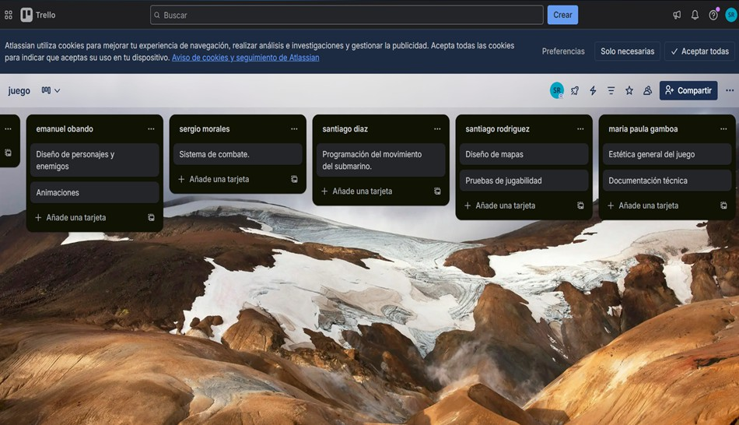

Análisis (Preliminar y detallado)

Desarrollar un videojuego educativo tipo metroidvania ambientado en un ecosistema marino afectado por derrames de petróleo. El objetivo principal del sistema es crear una

experiencia interactiva que permita al jugador explorar el océano mientras aprende sobre los efectos de la contaminación petrolera y la importancia de la recuperación ambiental.
Para garantizar el cumplimiento de este objetivo, resulta fundamental comprender al usuario en su rol de jugador, profundizando en sus preferencias y en su nivel de conocimiento sobre mecánicas de videojuegos, propuestas de entretenimiento educativo y conciencia ambiental marina. En este contexto, se realizaron una serie de entrevistas estructuradas bajo el modelo de pirámide —iniciando con preguntas cerradas y avanzando progresivamente
hacia preguntas abiertas— con el propósito de obtener retroalimentación que permitiera mejorar y ajustar el desarrollo del juego.

Formato de entrevista utilizado

 | Eco-Unit 01
Dependencia: Unidad Central del Valle |  | Fecha: 20/04/26
Número de contacto y correo electrónico: (La persona que se entrevista) |  | Cargo del Usuario:  Estudiante
Analista Responsable: Santiago Díaz Londoño, Maria Paula Gamboa Rengifo, Sergio Morales Flores, Santiago Rodríguez Díaz |  | Lugar: Unidad Central del Valle del Cauca
Objetivo de la entrevista: Conocer a profundidad las preferencias y conocimientos de los usuarios respecto a mecánicas de videojuegos, entretenimiento educativo y conciencia ambiental marina
Tipo de entrevista: Presencial: |  |  | x | Virtual:
Detalle de los aspectos tratados en la entrevista
1. ¿Te gustan los videojuegos de aventura o exploración? (Sí/No) R/

2. ¿Has jugado antes juegos con temática ambiental o ecológica? (Sí/No) R/
3. ¿Prefieres juegos con misiones claras o mundo libre? (Misiones/Mundo libre) R/
4. ¿Consideras importante que un juego tenga historia? (Sí/No) R/
5. ¿Te gustaría que el juego tenga niveles de dificultad? (Sí/No) R/
6. ¿Qué tipo de habilidades te gustaría que tuviera el buzo? R/
7. ¿Qué tipo de obstáculos o enemigos crees que deberían aparecer en el juego? R/
8. ¿Qué recompensas te motivan más en un juego (puntos, mejoras, historia, etc.)?
R/
9. ¿Qué esperas aprender o sentir al jugar un juego con temática ambiental como este?
R/
10. ¿Qué elementos crees que harían el juego más interesante o divertido? R/
11. ¿Qué tipo de cambios en el entorno te harían notar que la contaminación está mejorando?
R/
12. ¿Qué elementos del juego podrían motivarte a cuidar el medio ambiente en la vida real?
R/
Aceptación del usuario entrevistado
Nombre y firma  Persona entrevistada | Fecha de realización: (de la entrevista)

A partir de la información obtenida en estas entrevistas, fue posible identificar patrones, intereses y necesidades comunes entre los usuarios, lo que permitió orientar de manera más clara la definición de los requerimientos funcionales del sistema. Estos se

enfocan en lograr una experiencia de juego que sea atractiva y fácil de comprender, integrando de forma natural los contenidos educativos dentro de la exploración y las
mecánicas del videojuego. Además, se busca que el entorno marino y sus problemáticas se presentan de manera significativa, de modo que el jugador no solo se divierta, sino que también logre generar una mayor conciencia sobre la importancia del cuidado ambiental mientras avanza en la experiencia
Con base en estos hallazgos, se definen a continuación los requerimientos funcionales y no funcionales del sistema, los cuales reflejan las necesidades y expectativas identificadas durante el proceso de entrevistas. Estos requerimientos buscan guiar el desarrollo del
videojuego, asegurando que cada una de sus funcionalidades contribuya tanto a la experiencia de juego como al propósito educativo planteado. De esta manera, se establecen los elementos clave que permitirán estructurar la interacción del jugador con el entorno, las mecánicas de progreso y la integración de contenidos relacionados con la problemática ambiental abordada.
Adicionalmente, cada requerimiento va acompañado con un diagrama de caso de uso para ejemplificar de mejor manera las funcionalidades del videojuego y las acciones del usuario.

Requerimientos funcionales

 |  | Eco-Unit 01
Dependencia: Personal |  |  |  |  | Fecha: 20/04/26
Usuario que genera el requerimiento:  Juan David Castro |  |  |  |  | Cargo del Usuario:  Estudiante
Analista Responsable: Santiago Díaz Londoño |  |  |  |  | Requerimiento Nº: 001 | Prioridad Básica
Descripción del Requerimiento:
El videojuego cuenta con un menú de guardado en el que el usuario puede guardar la partida y reiniciar, salir de la partida al menú principal y acceder a los ajustes básicos
Tipo de Requerimiento: Funcional |  |  |  | X | No Funcional
Restricciones del Funcionamiento:
- El tiempo de respuesta del menú debe ser inmediato o dentro de un límite que no afecte la experiencia del usuario.
- La navegación dentro del menú debe ser clara, intuitiva y accesible para el jugador.
- El número de espacios de guardado (slots) debe estar limitado según las capacidades del sistema.
- El menú debe mostrar información relevante de cada partida guardada (fecha, progreso, ubicación, etc.).
- No debe permitir sobrescribir datos sin confirmación previa del usuario.
 | Localización en la aplicación final.
Módulo de primer nivel :  Eco - Unit 01 |  |  | Módulos de nivel inferior Ruta:  Sistema // Menu de guardado // Slots de guardado
Nombre de Interfaz:  Sistema de guardado |  |  | Perfil de usuario autorizado:  Jugador
 | Aceptación del usuario
Nombre y firma |  |  | Fecha de aceptación  20/04/26

Diagrama de caso de uso del requerimiento

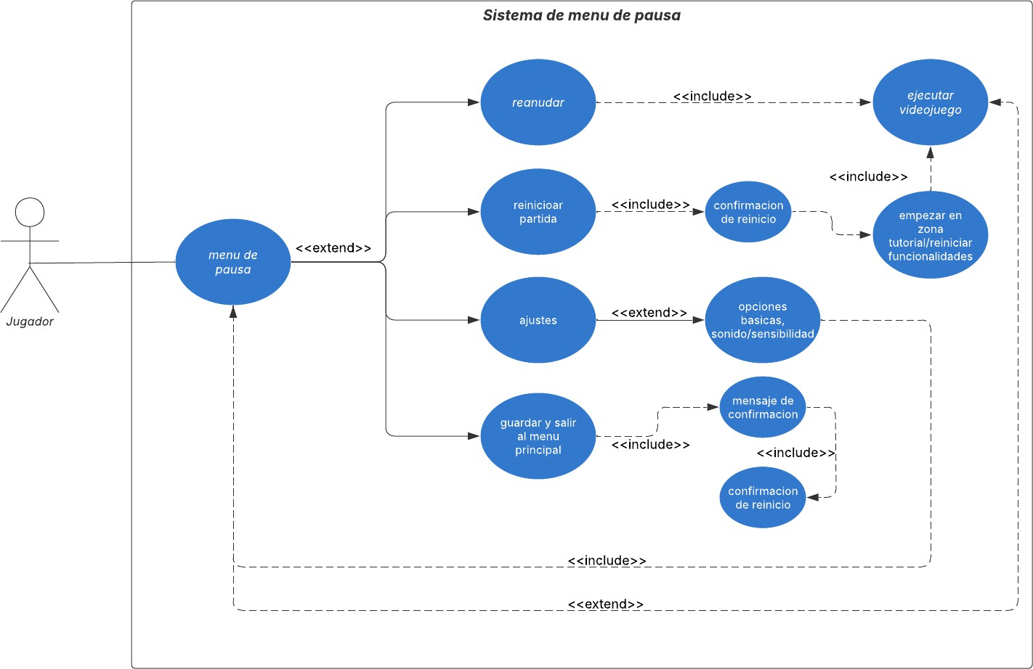

Nombre | Sistema de menú de pausa
Descripción | El jugador accede a un menú de diferentes opciones
Actores | Jugador - Usuario
Secuencia Normal | # | Acción (actor) | Reacción (sistema)
Secuencia Normal | 1 | Pausa el juego | Aparece el menú
Secuencia Normal | 2 | Presiona reanudar | Ejecuta el juego
Secuencia Normal | 3 | Presiona reiniciar partida | Ejecuta el juego desde una zona anterior
Secuencia Normal | 4 | Presiona ajustes | Se abren opciones de ajustes
Secuencia Normal | 5 | Presiona guardar y salir | Se abre un mensaje de confirmación, se guarda la partida y regresa al menú
Excepciones | # | Acción (actor) | Reacción (sistema)
 | 1 | El usuario cancela el salir de la partida en el mensaje de confirmación | No se regresa al menú principal, se regresa a la partida

 |  | Eco-Unit 01
Dependencia: Personal |  |  |  |  | Fecha: 20/04/26
Usuario que genera el requerimiento:  Juan David Castro |  |  |  |  | Cargo del Usuario:  Estudiante
Analista Responsable: Santiago Díaz Londoño |  |  |  |  | Requerimiento Nº: 002 | Prioridad Básica
Descripción del Requerimiento:
Sistema de limpieza en el que el jugador repara nodos de petróleo y así reduce los niveles de contaminación cambiando el estado del nodo de "Activo" a "Limpio" al presionar la tecla de acción. [E]
Tipo de Requerimiento: Funcional |  |  |  | X | No Funcional
Restricciones del Funcionamiento:
- La acción de limpieza sólo debe poder ejecutarse cuando el jugador se encuentre dentro del rango de interacción del nodo.
- El sistema no debe permitir limpiar nodos que ya se encuentren en estado “Limpio”.
- El cambio de estado de “Activo” a “Limpio” debe realizarse de forma consistente y sin errores en el sistema.
- La acción debe ejecutarse mediante una única entrada válida (la tecla [E])
 | Localización en la aplicación final.
Módulo de primer nivel :  Eco - Unit 01 |  |  | Módulos de nivel inferior Ruta:  Sistema // Menú de inicio // Interfaz de juego // Nodos de petróleo
Nombre de Interfaz:  GUI-Interfaz de juego |  |  | Perfil de usuario autorizado:  Jugador
 | Aceptación del usuario
Nombre y firma |  |  | Fecha de aceptación  20/04/26

Diagrama de caso de uso del requerimiento

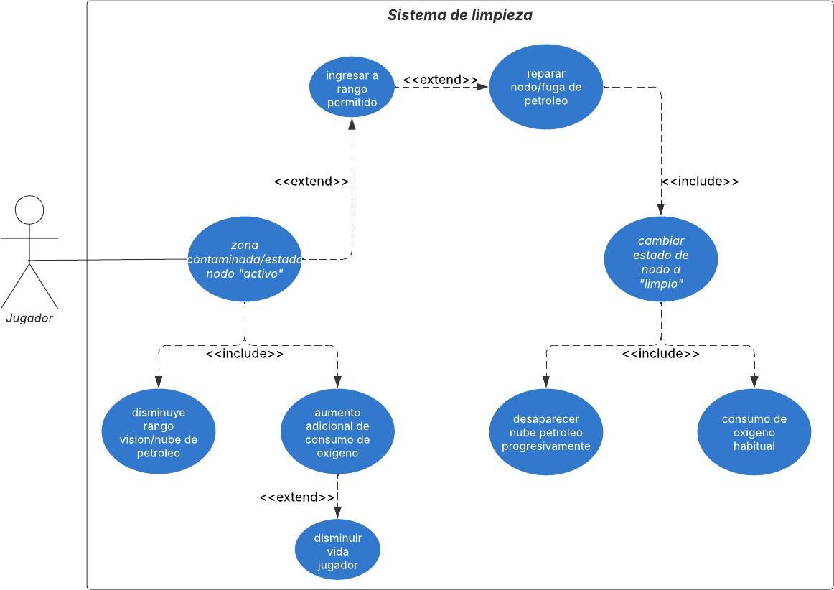

Nombre | Sistema de limpieza
Descripción | El jugador repara las fugas de petróleo y el nivel de contaminación baja
Actores | Jugador - Usuario
Secuencia Normal | # | Acción (actor) | Reacción (sistema)
Secuencia Normal | 1 | Ingresa en el rango de la fuga | Baja el oxígeno, disminuye rango de visión
Secuencia Normal | 2 | Reparar nodo de petróleo | Cambia el nodo de “activo” a “limpio”, desaparece nube de petróleo, consumo de oxígeno vuelve al habitual
Excepciones | # | Acción (actor) | Reacción (sistema)
 | 1 | El usuario está fuera del rango de interacción | No se ejecuta la acción de reparar el nodo
 | 2. | El jugador intenta reparar un nodo ya limpio | No se ejecuta la acción

 |  | Eco-Unit 01
Dependencia: Personal |  |  |  |  | Fecha: 20/04/26
Usuario que genera el requerimiento:  Juan David Castro |  |  |  |  | Cargo del Usuario:  Estudiante
Analista Responsable: Santiago Díaz Londoño |  |  |  |  | Requerimiento Nº: 003 | Prioridad Básica
Descripción del Requerimiento:
Sistema de oxígeno en que el usuario va perdiendo oxígeno en el tanque debido a la toxicidad del crudo y el esfuerzo físico en intervalos de 3 segundos mientras el buzo se encuentre en el rango de colisión de un nodo "Activo".
Tipo de Requerimiento: Funcional |  |  |  | X | No Funcional
Restricciones del Funcionamiento:
- La reducción de oxígeno sólo debe aplicarse cuando el personaje se encuentre dentro del rango de colisión de un nodo en estado “Activo”.
- El sistema no debe aplicar la penalización si el nodo está en estado “limpio”.
- La reducción de oxígeno no debe ejecutarse fuera de los intervalos definidos (cada 3 segundos).
 | Localización en la aplicación final.
Módulo de primer nivel :  Eco - Unit 01 |  |  | Módulos de nivel inferior Ruta:  Sistema // Menú de inicio // Interfaz de juego // Mecánica de oxígeno
Nombre de Interfaz:  GUI-Interfaz de juego |  |  | Perfil de usuario autorizado:  Jugador
 | Aceptación del usuario
Nombre y firma |  |  | Fecha de aceptación  20/04/26

Diagrama de casos de uso del requerimiento

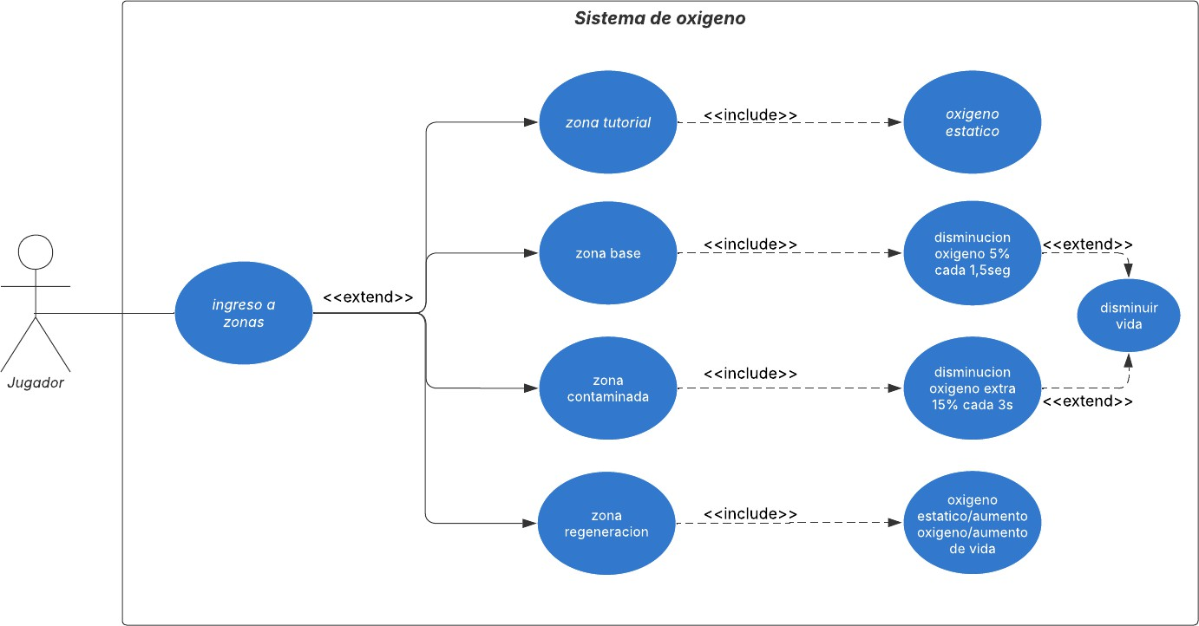

Nombre | Sistema de oxígeno
Descripción | El jugador repara las fugas de petróleo y el nivel de contaminación baja
Actores | Jugador - Usuario
Secuencia Normal | # | Acción (actor) | Reacción (sistema)
Secuencia Normal | 1 | Ingresa en el rango de la fuga | Baja el oxígeno, disminuye rango de visión
Secuencia Normal | 2 | Reparar nodo de petróleo | Cambia el nodo de “activo” a “limpio”, desaparece nube de petróleo, consumo de oxígeno vuelve al habitual
Excepciones | # | Acción (actor) | Reacción (sistema)
 | 1 | El usuario está fuera del rango de interacción | No se ejecuta la acción de reparar el nodo
 | 2. | El jugador intenta reparar un nodo ya limpio | No se ejecuta la acción

 |  | Eco-Unit 01
Dependencia: Personal |  |  |  |  | Fecha: 20/04/26
Usuario que genera el requerimiento:  Juan David Mendoza Rincon |  |  |  |  | Cargo del Usuario:  Estudiante
Analista Responsable:  Maria Paula Gamboa Rengifo |  |  |  |  | Requerimiento Nº: 004 | Prioridad Básica
Descripción del Requerimiento:
Sistema de velocidad, el jugador accede a una habilidad especial que le da el doble de velocidad cada cierto tiempo (10 seg) y esta se activa durante (5 seg)
Tipo de Requerimiento: Funcional |  |  |  | X | No Funcional
Restricciones del Funcionamiento:
- La habilidad especial solo debe activarse cuando se haya cumplido el tiempo establecido
- Durante la activación, la velocidad del jugador no podrá superar el doble de la velocidad base configurada en el sistema.
- El temporizador de recarga deberá comenzar a contar inmediatamente después de finalizar el efecto o según la lógica definida del juego.
 | Localización en la aplicación final.
Módulo de primer nivel :  Eco - Unit 01 |  |  | Módulos de nivel inferior Ruta:  Sistema // Menú de inicio // Interfaz de juego // Nodos de petróleo // Barra de acumulación
Nombre de Interfaz:  GUI-Interfaz de juego |  |  | Perfil de usuario autorizado:  Jugador
 | Aceptación del usuario
Nombre y firma |  |  | Fecha de aceptación  20/04/26

Diagrama de casos de usos del requerimiento

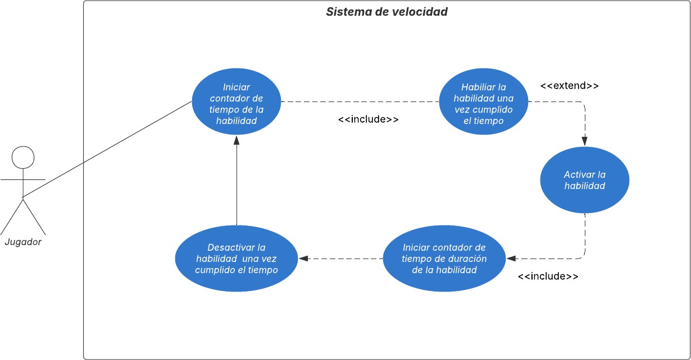

Nombre | Sistema de velocidad
Descripción | El jugador desbloquea una habilidad de doble velocidad cada cierto tiempo
Actores | Jugador - Usuario
Secuencia Normal | # | Acción (actor) | Reacción (sistema)
Secuencia Normal | 1 | Iniciar el juego | Inicia el tiempo de carga
Secuencia Normal | 2 | Usar habilidad | Se activa doble velocidad
Excepciones | # | Acción (actor) | Reacción (sistema)
 | 1 | El tiempo de carga de la habilidad no se ha completado | No se ejecuta la doble velocidad
 | 2. | No activa la habilidad | No se reinicia el conteo

 |  | Eco-Unit 01
Dependencia: Personal |  |  |  |  | Fecha: 20/04/26
Usuario que genera el requerimiento:  Jacobo José Franco |  |  |  |  | Cargo del Usuario:  Estudiante
Analista Responsable:  Santiago Rodriguez Díaz |  |  |  |  | Requerimiento Nº: 005 | Prioridad Básica
Descripción del Requerimiento:
Mecánica de enemigos en el que cuando el jugador se encuentre en el rango de detección de la nutria, este cambiará el estado de la nutria de modo “Ruta” a “perseguir”.
Tipo de Requerimiento: Funcional |  |  |  | X | No Funcional
Restricciones del Funcionamiento:
- El cambio de estado solo debe ocurrir cuando el jugador se encuentre dentro del rango de detección definido.
- La nutria no debe cambiar a modo “Perseguir” si ya se encuentra en ese estado.
- El sistema debe evitar cambios de estado repetitivos o bruscos (por ejemplo, entrar y salir rápidamente del rango).
- La detección debe respetar condiciones del entorno, como obstáculos o línea de visión, si el diseño lo contempla.
 | Localización en la aplicación final.
Módulo de primer nivel :  Eco - Unit 01 |  |  | Módulos de nivel inferior Ruta:  Sistema // Menú de inicio // Interfaz de juego // Área de  ataque
Nombre de Interfaz:  GUI-Interfaz de juego |  |  | Perfil de usuario autorizado:  Jugador
 | Aceptación del usuario
Nombre y firma |  |  | Fecha de aceptación  20/04/26

Diagrama de casos de uso del requerimiento

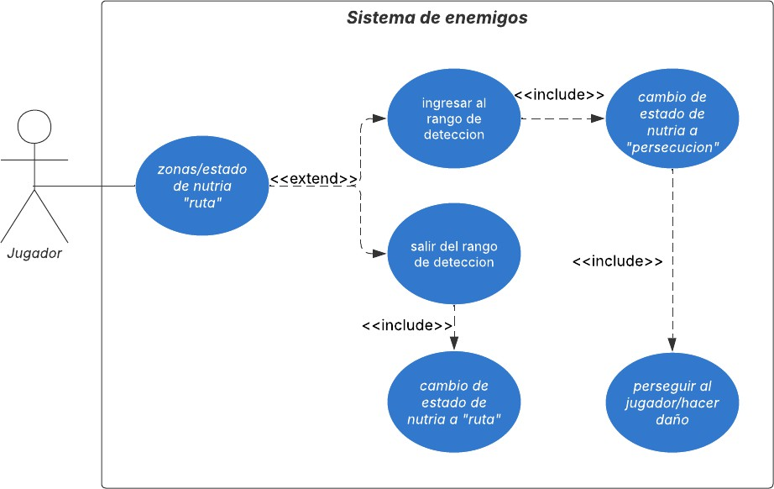

Nombre | Sistema de enemigos
Descripción | Reacción de los enemigos ante el usuario
Actores | Jugador - Usuario
Secuencia Normal | # | Acción (actor) | Reacción (sistema)
Secuencia Normal | 1 | Ingresar en el rango de detección | Cambia el estado del enemigo a “persecusión” y hace daño al jugador
Secuencia Normal | 2 | Salir del rango de detección | Cambia el estado del enemigo a “ruta”
Excepciones | # | Acción (actor) | Reacción (sistema)
 | 1 | El usuario está fuera del rango de detección | No se ejecuta la acción del cambio de estado del enemigo

 |  | Eco-Unit 01
Dependencia: Personal |  |  |  |  | Fecha: 10/05/26
Usuario que genera el requerimiento:  Juan |  |  |  |  | Cargo del Usuario:  Estudiante
Analista Responsable: Sergio Morales |  |  |  |  | Requerimiento Nº: 006 | Prioridad Básica
Descripción del Requerimiento:
Sistema de iluminación del juego. El usuario puede encender una linterna en zonas oscuras, si la zona en la que se encuentra no es oscura no se le permitirá encenderla y aparecerá una advertencia
Tipo de Requerimiento: Funcional |  |  |  | X | No Funcional
Restricciones del Funcionamiento:
- Solo se permite encender la linterna en zonas oscuras
- Solo se encenderá la linterna cuando se presione la letra [F]
- El sistema de iluminación no debe generar caídas perceptibles de rendimiento durante el juego.
 | Localización en la aplicación final.
Módulo de primer nivel :  Eco - Unit 01 |  |  | Módulos de nivel inferior Ruta:  Sistema // Menú de inicio // Interfaz de juego // Zona oscura de nodo activo
Nombre de Interfaz:  GUI-Interfaz de juego |  |  | Perfil de usuario autorizado:  Jugador
 | Aceptación del usuario
Nombre y firma |  |  | Fecha de aceptación  10/05/26

Diagrama de casos de uso del requerimiento

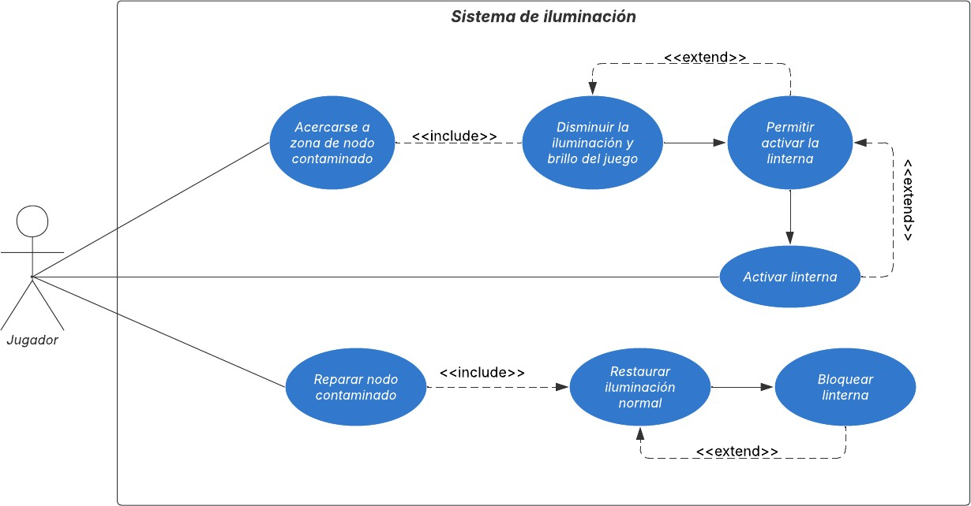

Nombre | Sistema de iluminación
Descripción | Sistema de activación de linterna cuando la iluminación es baja
Actores | Jugador - Usuario
Secuencia Normal | # | Acción (actor) | Reacción (sistema)
Secuencia Normal | 1 | Ingresar en el rango de contaminación del nodo | Baja la iluminación del juego
Secuencia Normal | 2 | Activar la linterna presionando [F] | Se activa una leve luz para el jugador
Excepciones | # | Acción (actor) | Reacción (sistema)
 | 1 | El usuario está fuera del rango de contaminación | No se habilita la linterna
 | 2 | Se reparó el nodo | Se apaga la linterna

 |  | Eco-Unit 01
Dependencia: Personal |  |  |  |  | Fecha: 10/05/26
Usuario que genera el requerimiento:  Juan |  |  |  |  | Cargo del Usuario:  Estudiante
Analista Responsable: Sergio Morales |  |  |  |  | Requerimiento Nº: 007 | Prioridad Básica
Descripción del Requerimiento:
El sistema de telemetría actualizará el indicador de 'Salud del Océano' reflejando el
porcentaje global de contaminación en una barra de progreso cada vez que se realice una acción de limpieza exitosa.
Tipo de Requerimiento: Funcional |  |  |  | X | No Funcional
Restricciones del Funcionamiento:
- La barra de progreso solo deberá actualizarse cuando el jugador realice una acción de limpieza exitosa.
- El cambio en la barra de progreso debe mostrarse inmediatamente después de cada acción válida de limpieza.
- El valor del indicador deberá mantenerse entre 0% y 100%, evitando valores negativos o superiores al máximo.
 | Localización en la aplicación final.
Módulo de primer nivel :  Eco - Unit 01 |  |  | Módulos de nivel inferior Ruta:  Sistema // Menú de inicio // Interfaz de juego // Estadísticas del sistema
Nombre de Interfaz:  GUI-Interfaz de juego |  |  | Perfil de usuario autorizado:  Jugador

Diagrama de casos de uso del requerimiento

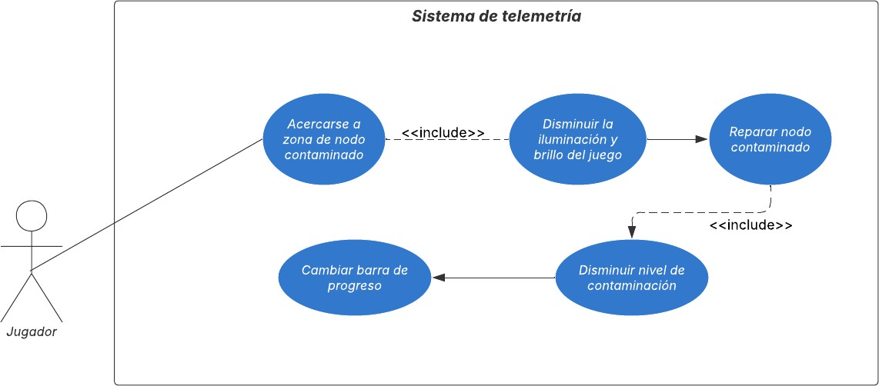

Nombre | Sistema de telemetría
Descripción | Sistema de progreso en la restauración del ecosistema
Actores | Jugador - Usuario
Secuencia Normal | # | Acción (actor) | Reacción (sistema)
Secuencia Normal | 1 | Ingresar en la zona del nodo contaminado | Baja la iluminación del juego
Secuencia Normal | 2 | Reparar el nodo contaminado | Cambiar la barra de progreso
Excepciones | # | Acción (actor) | Reacción (sistema)
 | 1 | El usuario está fuera del rango de contaminación | No puede reparar el nodo
 | 2 | Se interrumpió el proceso de limpieza | No se completa la restauración

 |  | Eco-Unit 01
Dependencia: Personal |  |  |  |  | Fecha: 10/05/26
Usuario que genera el requerimiento:  Jacobo José Franco |  |  |  |  | Cargo del Usuario:  Estudiante
Analista Responsable:  Santiago Rodriguez |  |  |  |  | Requerimiento Nº: 008 | Prioridad Básica
Descripción del Requerimiento:
El sistema de restauración del ecosistema. Al reparar cada vez más fugas de petróleo y combatir a los enemigos mutados, se recupera la flora marina
Tipo de Requerimiento: Funcional |  |  |  | X | No Funcional
Restricciones del Funcionamiento:
- La restauración del ecosistema debe aumentar de forma gradual conforme el jugador complete más acciones válidas.
- El sistema no podrá superar el 100% de recuperación del ecosistema.
- La recuperación del ecosistema debe mostrarse mediante cambios visibles en el entorno (aparición de plantas, colores más vivos, mayor biodiversidad, etc.). .
 | Localización en la aplicación final.
Módulo de primer nivel :  Eco - Unit 01 |  |  | Módulos de nivel inferior Ruta:  Sistema // Menú de inicio // Interfaz de juego // Mapa contaminado
Nombre de Interfaz:  GUI-Interfaz de juego |  |  | Perfil de usuario autorizado:  Jugador

Diagrama de casos de uso del requerimiento

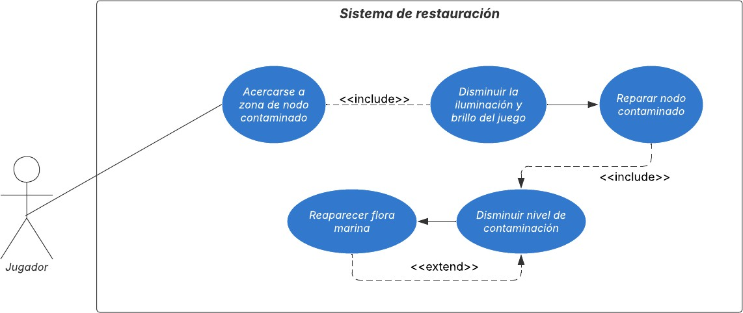

Nombre | Sistema de restauración
Descripción | Sistema de recuperación de flora marina a medida que descontamina
Actores | Jugador - Usuario
Secuencia Normal | # | Acción (actor) | Reacción (sistema)
Secuencia Normal | 1 | Reparar el nodo contaminado | Baja el nivel de contaminación
Secuencia Normal | 2 | Disminuir la cantidad de fugas | Se recupera el ecosistema
Excepciones | # | Acción (actor) | Reacción (sistema)
 | 1 | El usuario intenta reparar un nodo ya reparado | No puede reparar el nodo y no cambia el nivel de contaminación
 | 2 | El usuario ya reparó todos los nodos | No se aumenta más la restauración

 |  | Eco-Unit 01
Dependencia: Personal |  |  |  |  | Fecha: 10/05/26
Usuario que genera el requerimiento:  Jacobo José Franco |  |  |  |  | Cargo del Usuario:  Estudiante
Analista Responsable:  Emmanuel Obando |  |  |  |  | Requerimiento Nº: 009 | Prioridad Básica
Descripción del Requerimiento:
El sistema de restauración de oxígeno se activará cuando el jugador se encuentre con una zona de burbujeo. Al esperar en este espacio, el oxígeno que se haya perdido se
restaurará
Tipo de Requerimiento: Funcional |  |  |  | X | No Funcional
Restricciones del Funcionamiento:
- El jugador deberá permanecer dentro de la zona para que el proceso de recuperación continúe; al salir de ella, la restauración se detendrá inmediatamente.
- La zona de burbujeo deberá ser detectable mediante colisiones o áreas de interacción correctamente configuradas.
- El sistema solo restaurará el oxígeno que haya sido consumido previamente y no podrá superar el valor máximo de oxígeno establecido para el jugador.
 | Localización en la aplicación final.
Módulo de primer nivel :  Eco - Unit 01 |  |  | Módulos de nivel inferior Ruta:  Sistema // Menú de inicio // Interfaz de juego // Zona de recuperación de oxígeno
Nombre de Interfaz:  GUI-Interfaz de juego |  |  | Perfil de usuario autorizado:  Jugador

Diagrama de casos de uso del requerimiento

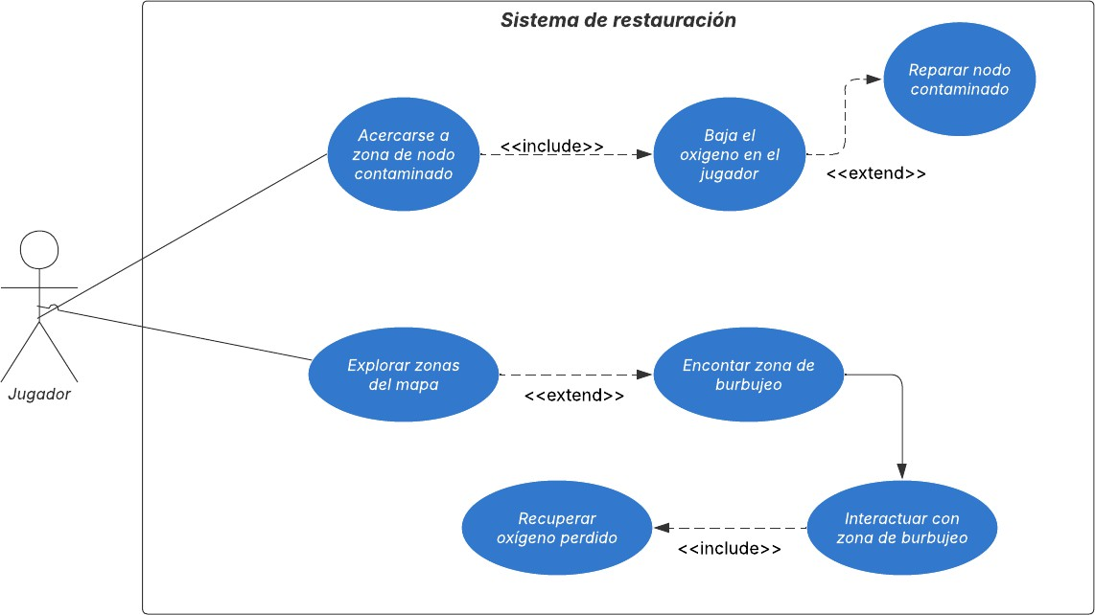

Nombre | Sistema de restauración de oxígeno
Descripción | Sistema de recuperación de oxígeno perdido
Actores | Jugador - Usuario
Secuencia Normal | # | Acción (actor) | Reacción (sistema)
Secuencia Normal | 1 | Ingresar en la zona de contaminación del nodo | Baja el nivel de oxígeno
Secuencia Normal | 2 | Encontrar una zona de burbujeo e interactuar con ella | Se recupera el oxígeno perdido
Excepciones | # | Acción (actor) | Reacción (sistema)
 | 1 | El usuario interactúa con una zona de burbujeo teniendo el oxígeno al máximo | No se restaura más oxígeno del límite
 | 2 | El usuario se mueve de la zona de restauración | No se aumenta más el oxígeno

 |  | Eco-Unit 01
Dependencia: Personal |  |  |  |  | Fecha: 10/05/26
Usuario que genera el requerimiento: |  |  |  |  | Cargo del Usuario:  Estudiante
Analista Responsable: Emmanuel Obando |  |  |  |  | Requerimiento Nº: 010 | Prioridad Básica
Descripción del Requerimiento:
Sistema de detección del jefe final. El sistema de detección de jefe final bloqueará las
compuertas de la arena cambiando su estado de 'Activa' a 'Bloqueada' en el momento en que el jugador ingrese a la zona de combate.
Tipo de Requerimiento: Funcional |  |  |  | X | No Funcional
Restricciones del Funcionamiento:
- El cambio de estado de las compuertas debe realizarse de forma instantánea al detectar el ingreso del jugador
- Las compuertas deberán permanecer bloqueadas únicamente mientras la salud del jugador sea mayor a cero y el jefe final no esté en estado “Muerto”.
- El sistema debe evitar activaciones repetidas o múltiples bloqueos si el jugador permanece dentro de la zona de combate.
 | Localización en la aplicación final.
Módulo de primer nivel :  Eco - Unit 01 |  |  | Módulos de nivel inferior Ruta:  Sistema // Menú de inicio // Interfaz de juego // Zona de  combate contra el enemigo
Nombre de Interfaz:  GUI-Interfaz de juego |  |  | Perfil de usuario autorizado:  Jugador
 | Aceptación del usuario
Nombre y firma |  |  | Fecha de aceptación  10/05/26

Diagrama de casos de uso del requerimiento

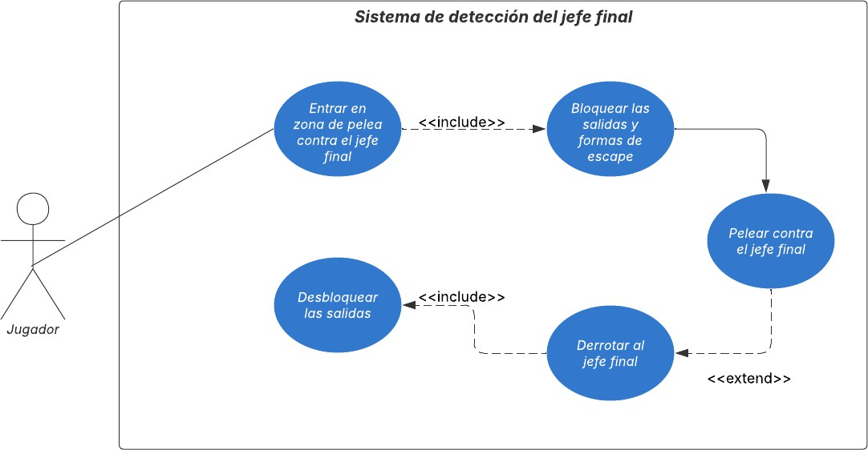

Nombre | Sistema de detección de jefe final
Descripción | Sistema en el que se cierran las salidas cuando empieza la batalla contra el jefe final
Actores | Jugador - Usuario
Secuencia Normal | # | Acción (actor) | Reacción (sistema)
Secuencia Normal | 1 | Ingresar en la zona de la batalla final | Cerrar salidas
Secuencia Normal | 2 | Pelear contra el jefe final | Se mantienen las salidas cerradas
Secuencia Normal | 3 | Derrotar al jefe final | Se abren las salidas
Excepciones | # | Acción (actor) | Reacción (sistema)
 | 1 | Mientras el jugador se encuentra peleando | No se deben abrir las salidas en ningún momento
 | 2 | El usuario muere repetidas veces en la pelea | No puede cambiar de zona ni salir de ninguna forma

Requerimientos no funcionales

 |  | Eco-Unit 01
Dependencia: Personal |  |  |  |  | Fecha: 20/04/26
Usuario que genera el requerimiento: Nombre del entrevistado |  |  |  |  | Cargo del Usuario:  Estudiante
Analista Responsable: |  |  |  |  | Requerimiento Nº: 006 | Prioridad esencial
Descripción del Requerimiento:
El sistema debe garantizar que el estado de los nodos (Activo/Limpio) se mantenga íntegro tras el proceso de serialización y deserialización en el archivo .json
Tipo de Requerimiento: Funcional |  |  |  |  | No Funcional |  | x
Restricciones del Funcionamiento:

- El archivo .json generado debe seguir una estructura de esquema validada para evitar pérdida de atributos durante la escritura.
- El proceso de lectura debe incluir una verificación de tipos de datos para asegurar que los valores booleanos o enums de los nodos no se corrompan.
- La escritura en el archivo no debe dejar el documento en un estado parcial o corrupto si la aplicación se cierra inesperadamente.
 | Localización en la aplicación final.
Módulo de primer nivel :  Eco - Unit 01 |  |  | Módulos de nivel inferior Ruta:  Sistema //  Persistencia de datos  // Gestor de archivos
Nombre de Interfaz:  GUI-Interfaz de juego |  |  | Perfil de usuario autorizado:  Jugador
 | Aceptación del usuario
Nombre y firma |  |  | Fecha de aceptación  20/04/26

 |  | Eco-Unit 01
Dependencia: Personal |  |  |  |  | Fecha: 20/04/26
Usuario que genera el requerimiento: Nombre del entrevistado |  |  |  |  | Cargo del Usuario:  Estudiante
Analista Responsable: |  |  |  |  | Requerimiento Nº: 007 | Prioridad Básica
Descripción del Requerimiento:
El motor de físicas debe procesar las colisiones del buzo con los nodos de petróleo sin caídas de frames inferiores a 60 FPS.
Tipo de Requerimiento: Funcional |  |  |  |  | No Funcional |  | X
Restricciones del Funcionamiento:
- La detección de colisiones debe estar optimizada mediante el uso de "Colliders" simplificados (primitivas) en lugar de mallas complejas.
- El procesamiento físico no debe consumir más del 15% del tiempo de CPU por cada frame.
- El sistema debe ser capaz de procesar múltiples colisiones simultáneas sin generar picos de latencia (lag spikes).
 | Localización en la aplicación final.
Módulo de primer nivel :  Eco - Unit 01 |  |  | Módulos de nivel inferior Ruta:  Sistema // Area de ataque // Motor de fisicas // Logica de colisionadores
Nombre de Interfaz:  GUI-Interfaz de juego |  |  | Perfil de usuario autorizado:  Jugador
 | Aceptación del usuario
Nombre y firma |  |  | Fecha de aceptación  20/04/26

 |  | Eco-Unit 01
Dependencia: Personal |  |  |  |  | Fecha: 20/04/26
Usuario que genera el requerimiento: Nombre del entrevistado |  |  |  |  | Cargo del Usuario:  Estudiante
Analista Responsable: |  |  |  |  | Requerimiento Nº: 008 | Prioridad Básica
Descripción del Requerimiento:
El cálculo de la barra de "Salud del Océano" debe tener una precisión decimal para reflejar fielmente el progreso de limpieza global.
Tipo de Requerimiento: Funcional |  |  |  |  | No Funcional |  | X
Restricciones del Funcionamiento:
- El sistema debe utilizar variables de punto flotante de alta precisión (float o double) para evitar errores de redondeo acumulativos.
- La actualización visual de la barra de salud debe sincronizarse con el valor real del cálculo en cada iteración de limpieza.
- El cálculo debe considerar al menos dos puntos decimales de precisión en el backend antes de ser representado en la interfaz de usuario.
 | Localización en la aplicación final.
Módulo de primer nivel :  Eco - Unit 01 |  |  | Módulos de nivel inferior Ruta:  Sistema // Menú de inicio // Interfaz de juego // HUD
Nombre de Interfaz:  GUI-Interfaz de juego |  |  | Perfil de usuario autorizado:  Jugador
 | Aceptación del usuario
Nombre y firma |  |  | Fecha de aceptación  20/04/26

 |  | Eco-Unit 01
Dependencia: Personal |  |  |  |  | Fecha: 20/04/26
Usuario que genera el requerimiento: Nombre del entrevistado |  |  |  |  | Cargo del Usuario:  Estudiante
Analista Responsable: |  |  |  |  | Requerimiento Nº: 009 | Prioridad Básica
Descripción del Requerimiento:
El uso de memoria RAM por parte del videojuego no debe exceder los 2 GB durante sesiones de juego prolongadas.
Tipo de Requerimiento: Funcional |  |  |  |  | No Funcional |  | X
Restricciones del Funcionamiento:
- Se debe implementar un sistema de recolección de basura (Garbage Collection) eficiente que libere activos (assets) no utilizados en tiempo real.
- El sistema de carga de niveles debe realizar un "Unload" de los recursos de escenas anteriores para evitar fugas de memoria (memory leaks).
- El uso de texturas y buffers de audio debe estar limitado por un presupuesto de memoria predefinido por debajo del umbral de los 2 GB.
 | Localización en la aplicación final.
Módulo de primer nivel :  Eco - Unit 01 |  |  | Módulos de nivel inferior Ruta:  Sistema // Motor renderizado // Gestor de recursos
Nombre de Interfaz:  GUI-Interfaz de juego |  |  | Perfil de usuario autorizado:  Jugador
 | Aceptación del usuario
Nombre y firma |  |  | Fecha de aceptación  20/04/26

 |  | Eco-Unit 01
Dependencia: Personal |  |  |  |  | Fecha: 20/04/26
Usuario que genera el requerimiento: Nombre del entrevistado |  |  |  |  | Cargo del Usuario:  Estudiante
Analista Responsable: |  |  |  |  | Requerimiento Nº: 010 | Prioridad Básica
Descripción del Requerimiento:
El esquema de controles debe ser intuitivo, permitiendo que un usuario nuevo aprenda las mecánicas básicas (moverse y limpiar) en menos de 2 minutos.
Tipo de Requerimiento: Funcional |  |  |  |  | No Funcional |  | X
Restricciones del Funcionamiento:
- El sistema debe mostrar indicadores visuales o tutoriales contextuales inmediatos al iniciar la sesión por primera vez.
- La respuesta a los inputs (teclado/mando) debe ser estándar (ej. WASD o flechas) para reducir la carga cognitiva del usuario.
- No se deben requerir combinaciones complejas de más de dos teclas para ejecutar las acciones fundamentales.
 | Localización en la aplicación final.
Módulo de primer nivel :  Eco - Unit 01 |  |  | Módulos de nivel inferior Ruta:  Sistema // Menú de inicio // Interfaz de juego // Modulo de Input
Nombre de Interfaz:  GUI-Interfaz de juego |  |  | Perfil de usuario autorizado:  Jugador
 | Aceptación del usuario
Nombre y firma |  |  | Fecha de aceptación  20/04/26

 |  | Eco-Unit 01
Dependencia: Personal |  |  |  |  | Fecha: 20/04/26
Usuario que genera el requerimiento: Nombre del entrevistado |  |  |  |  | Cargo del Usuario:  Estudiante
Analista Responsable: |  |  |  |  | Requerimiento Nº: 011 | Prioridad Básica
Descripción del Requerimiento:
Todas las alertas críticas de oxígeno deben ser visibles incluso cuando el filtro de "agua oscura" esté activado al máximo.
Tipo de Requerimiento: Funcional |  |  |  |  | No Funcional |  | X
Restricciones del Funcionamiento:
- Los elementos de la UI (Interfaz de Usuario) para alertas deben renderizarse en una capa superior (Overlay) independiente de los filtros de post-procesamiento del escenario.
- Las alertas deben utilizar colores de alto contraste ( Rojo neón/Naranja brillante) que resalten sobre fondos oscuros o turbios.
- El sistema debe incluir una señal auditiva o parpadeo visual para reforzar la alerta cuando la visibilidad del entorno sea menor al 20%.
 | Localización en la aplicación final.
Módulo de primer nivel :  Eco - Unit 01 |  |  | Módulos de nivel inferior Ruta:  Sistema // Menú de inicio // Interfaz de juego // postprocesado //  HUD de alertas
Nombre de Interfaz:  GUI-Interfaz de juego |  |  | Perfil de usuario autorizado:  Jugador
 | Aceptación del usuario
Nombre y firma |  |  | Fecha de aceptación  20/04/26

Diseño

Para la estructura del proyecto, se decidió por usar el motor de juegos Unity que

principalmente funciona con el lenguaje de programación C#. En este se realizará el juego en formato 2D, donde cada animación, personaje y escenario estará diseñado por los miembros del grupo utilizando sprites (imagen o mapa de bits bidimensional (2D) que se integra en un entorno gráfico) y teniendo en cuenta hacer una experiencia visual agradable para el usuario, así como una interfaz gráfica fácil de utilizar.

Mecánicas de Juego (Core Gameplay):

- La Infección: El petróleo no solo bloquea el paso, sino que ha mutado el comportamiento de la fauna local, volviéndola extremadamente agresiva y territorial. El jugador deberá abrirse paso, no solo destruyendo obstáculos, sino "sanando" el entorno.
- La Oscuridad Entrópica (Mecánica de Tiempo): A medida que el petróleo se expande (tiempo real de juego), la visibilidad se reduce drásticamente. El jugador debe limpiar nodos de contaminación para "ganar tiempo" y evitar que la pantalla quede sumida en una oscuridad total que imposibilite la navegación.
- Control y Agilidad: A diferencia de un simulador pesado, el Eco-Unit 01 responde con la agilidad de un Metroidvania clásico, permitiendo maniobras rápidas, impulsos (dashes) y cambios de dirección precisos para esquivar ataques en un entorno de 360 grados.
Objetivo Primario: Localizar y reparar los nodos de petróleo contaminantes

Figura 2. Mapa del videojuego
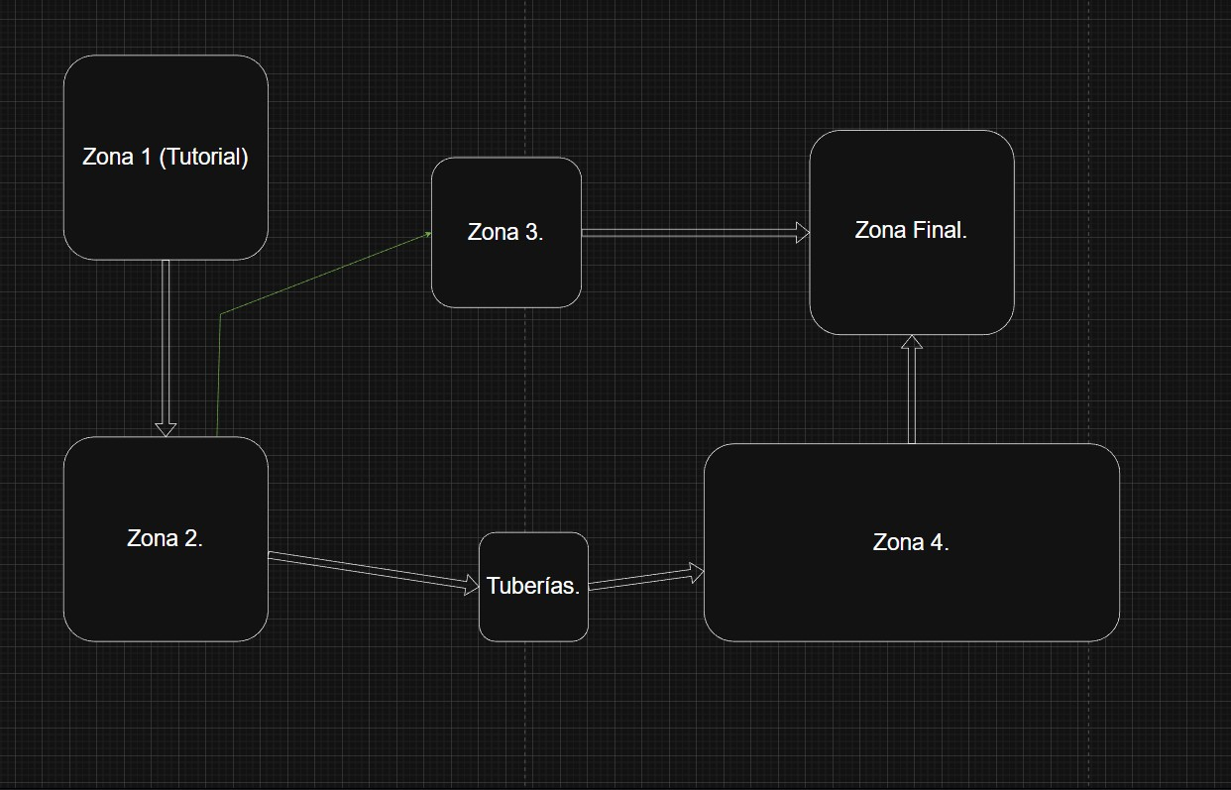

Teniendo en cuenta el diseño previo del mapa, se construyeron las diferentes zonas explorables del juego haciendo uso de assets y recursos gráficos submarinos que permitieron representar ambientes contaminados, cuevas oceánicas, laboratorios abandonados y áreas
restauradas del ecosistema. Cada escenario fue diseñado para transmitir una sensación de exploración y peligro, manteniendo la estética característica del género metroidvania.
Además, se implementaron elementos interactivos como nodos de petróleo,

enemigos marinos, corrientes submarinas y zonas de recuperación de oxígeno, permitiendo que cada área presentara mecánicas y desafíos distintos para el jugador.

Figura 3. Zonas de juego

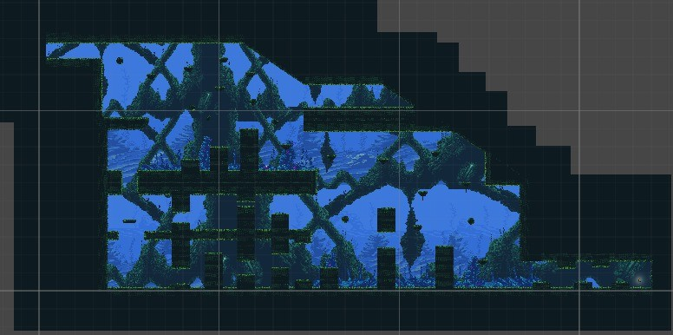
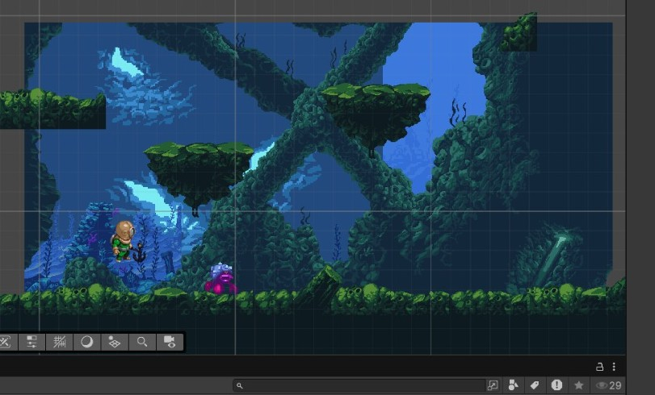

Interfaces de juego

La interfaz gráfica del videojuego fue diseñada con el propósito de ofrecer al jugador una experiencia visual clara, intuitiva e inmersiva dentro del entorno submarino contaminado. Para ello, se implementó una interfaz que permite visualizar de manera sencilla la información más importante durante la partida, evitando saturar la pantalla y manteniendo la atención del usuario en la exploración y supervivencia.
Entre los principales elementos de la interfaz se encuentran la barra de oxígeno, el indicador de vida y el progreso de limpieza de contaminación. Estos elementos fueron
diseñados utilizando una estética acorde con la ambientación oscura y tecnológica del videojuego para simular sistemas digitales submarinos.
Asimismo, el menú principal y las pantallas de pausa fueron desarrollados con una estructura simple y accesible, permitiendo al usuario iniciar partidas, continuar el progreso, acceder a configuraciones y visualizar instrucciones básicas del juego de forma rápida.

Figura 4. Interfaz gráfica

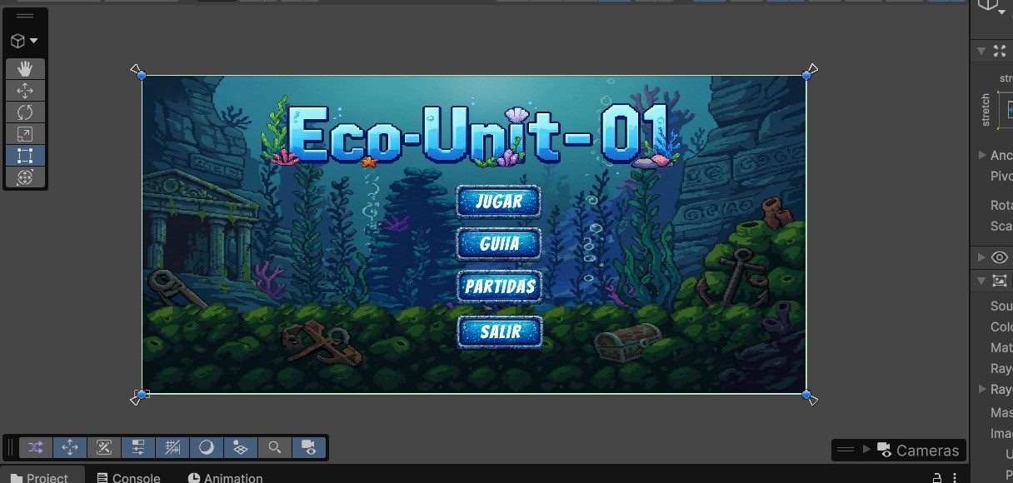
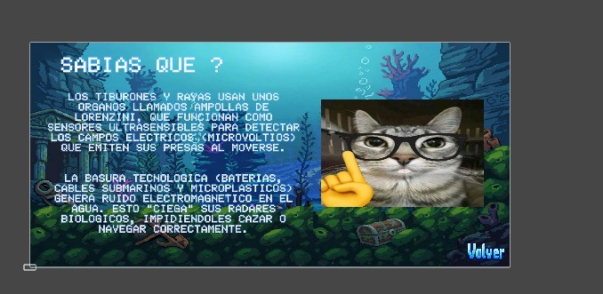
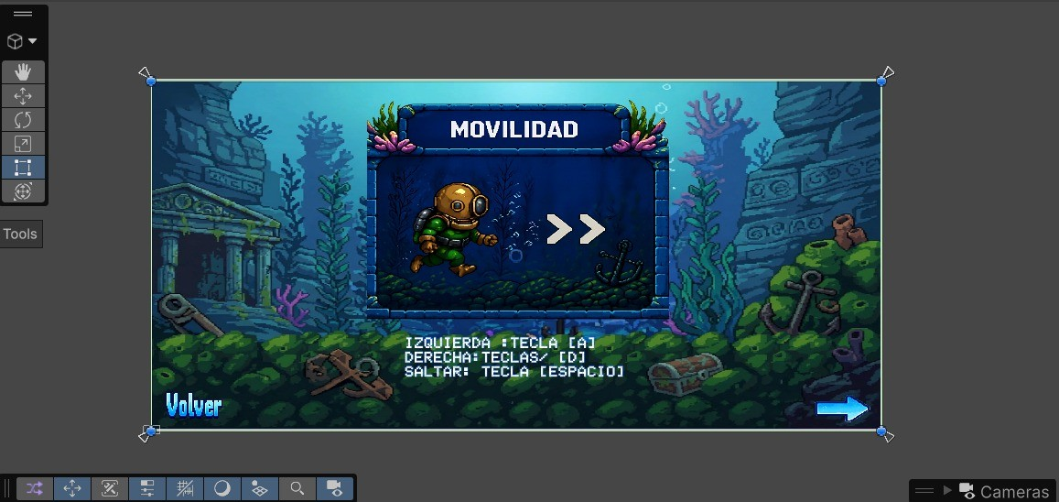



Para el desarrollo y creación del personaje principal se usaron las herramientas Piskel para la creación de Sprites y animaciones manuales y PixelLab para realizar esta misma tarea con el uso de inteligencia artificial logrando diferentes diseños.
Figura 5. Personaje principal

Sistema de Guardado.

El sistema de guardado será mediante checkpoints que serán fuentes de energía y de oxígeno (si el jugador muere, reaparecerá automáticamente en el último checkpoint.

Sistemas de enemigos.

El sistema de enemigos será una serie de (2) animales marinos infectados y (1) jefe final. Los animales marinos infectados serán programados con una IA de dos estados:
Patrulla (nadar de lado a lado) y Persecución (si el jugador entra en su rango). El jefe final tendrá una IA de ataque a distancia y ataque cuerpo a cuerpo, con un “descanso” de 5
segundos cuando sea noqueado.

Desarrollo o construcción

En esta etapa se lleva a cabo la implementación de los diseños previamente definidos, integrando todos los componentes en la estructura del programa. Aquí se traduce la lógica del videojuego a código funcional, se implementan las mecánicas principales, la interacción del jugador, la gestión de escenas y la comunicación entre los distintos sistemas del juego.
También se realiza la integración de recursos gráficos, sonidos y elementos de interfaz, asegurando la correcta sincronización entre la parte visual y la lógica del juego.

Tecnologías usadas

Unity | Desarrollo del videojuego
Visual Studio | Programación de scripts
Github | Control de versiones
Trello | Gestión de tareas
Piskel | Creación y animación de Sprites
PixelLab | Creación y animación de Sprites con IA

Pruebas

Una vez finalizada la fase de desarrollo, se procede a realizar pruebas con el objetivo de evaluar el correcto funcionamiento del sistema. Estas pruebas incluyen la verificación de
las mecánicas implementadas, la detección de errores (bugs) y la validación del cumplimiento de los requerimientos funcionales y no funcionales establecidos. Además, se analizan
aspectos como el rendimiento, la estabilidad del sistema y la experiencia de usuario durante la interacción con el videojuego. A partir de los resultados obtenidos, se identifican posibles

fallos o áreas de mejora, permitiendo realizar los ajustes necesarios antes de la entrega final del producto.

Implementación

En esta etapa se pone en funcionamiento el videojuego en un entorno real, permitiendo su uso por parte de los usuarios finales, en este caso estudiantes. Se realiza una
prueba de campo en la que se observa la interacción de los usuarios con el sistema, evaluando aspectos como la comprensión de las mecánicas, el nivel de interés generado y la efectividad del componente educativo. De igual manera, se recopila retroalimentación que permite analizar el comportamiento del videojuego en condiciones reales de uso. Paralelamente, se
elabora la documentación final del proyecto, detallando el proceso de desarrollo, las

decisiones tomadas y las características del sistema. Finalmente, se verifica el cumplimiento de los requerimientos definidos y los objetivos planteados al inicio del proyecto.

Mantenimiento

Una vez implementado el sistema, se da inicio a la fase de mantenimiento, la cual consiste en el monitoreo continuo del videojuego para identificar posibles errores, fallos o aspectos que requieran mejoras. Esta etapa permite garantizar la estabilidad y correcto
funcionamiento del sistema a lo largo del tiempo. Asimismo, se contempla la actualización del videojuego en función de cambios en el entorno tecnológico o en las necesidades de los usuarios. De igual forma, se considera la posibilidad de incorporar nuevas funcionalidades, mejoras en las mecánicas o ajustes en la experiencia de usuario, con el fin de mantener el
interés del jugador y evitar que el sistema se vuelva repetitivo o pierda su valor educativo.

Marco de trabajo Design Thinking

El proyecto también se desarrolla tomando como referencia el marco de trabajo Design Thinking, una metodología centrada en el usuario que busca comprender problemas reales y generar soluciones creativas mediante procesos de análisis, ideación, prototipado y evaluación.
Este se desarrolla en varias fases:

Fase 1: Empatizar

En esta fase se realiza una investigación inicial con el fin de comprender el problema ambiental relacionado con los derrames de petróleo en los ecosistemas marinos. Para ello, se analizan diferentes fuentes de información que permiten conocer los efectos de la contaminación petrolera sobre la fauna marina, la calidad del agua y el equilibrio del ecosistema.
A partir de esta investigación se identifica que los derrames de petróleo generan consecuencias graves, como la afectación de especies marinas, la alteración de hábitats
naturales y la disminución de la biodiversidad. Asimismo, se reconoce que muchas personas no conocen completamente el impacto que este tipo de contaminación puede generar en los océanos.
Por esta razón, se plantea la necesidad de desarrollar herramientas educativas que permitan explicar estas problemáticas de una manera más dinámica e interactiva. En este contexto, el uso de un videojuego se considera una alternativa adecuada para representar de forma visual e interactiva los efectos de la contaminación marina y las acciones que pueden contribuir a la recuperación del ecosistema.

Fase 2: Definir

En esta fase se establece con mayor claridad el problema que el proyecto busca abordar y se definen los objetivos del sistema a desarrollar.
El problema identificado es la falta de conocimiento y conciencia sobre el impacto ambiental de los derrames de petróleo en los ecosistemas marinos, así como la limitada utilización de herramientas interactivas que permitan comprender estas problemáticas de manera didáctica.
A partir de esto, se define como solución el desarrollo de un videojuego educativo tipo metroidvania, en el cual el jugador controla un submarino que explora un océano contaminado por derrames petroleros. Durante la experiencia de juego, el usuario deberá recorrer diferentes zonas del entorno marino, reparar fugas de petróleo y enfrentar especies afectadas por la contaminación, permitiendo observar la recuperación progresiva del ecosistema.
De esta manera, el sistema busca combinar entretenimiento y aprendizaje, promoviendo la concientización ambiental a través de una experiencia interactiva que
represente los efectos de la contaminación y la importancia del cuidado de los océanos.

Fase 3: Idear

En esta fase se generan diferentes propuestas de solución que permitan abordar el

problema definido de manera creativa e innovadora. A partir de la información recopilada en las etapas anteriores, se plantean ideas relacionadas con las mecánicas del videojuego, el diseño del entorno, la narrativa y las formas en que se integrará el componente educativo dentro de la experiencia de juego.

Se proponen distintas dinámicas, como la limpieza de nodos de petróleo, la gestión de recursos como el oxígeno, la interacción con especies marinas afectadas y la implementación de enemigos que representen los efectos de la contaminación. Asimismo, se consideran
elementos propios del género metroidvania, como la exploración progresiva, el desbloqueo de habilidades y la interconexión de escenarios.
Durante esta etapa también se definen posibles sistemas del juego, incluyendo

mecánicas de progresión, retroalimentación visual del estado del ecosistema y recompensas por acciones de limpieza. Estas ideas permiten establecer una base sólida para el diseño del videojuego, asegurando que las propuestas sean coherentes con los objetivos educativos y atractivas para el usuario.

Fase 4: Prototipar

En esta fase se materializan las ideas generadas mediante la creación de prototipos que representan de forma preliminar el funcionamiento del videojuego. Estos prototipos
pueden incluir bocetos, diagramas, diseños de interfaz y versiones iniciales de las mecánicas principales, permitiendo visualizar cómo interactuará el usuario con el sistema.
Se desarrollan representaciones básicas del entorno marino, del personaje principal y de los elementos interactivos, como los nodos de petróleo y los sistemas de limpieza.
Asimismo, se implementan versiones iniciales de las mecánicas más relevantes, con el fin de evaluar su funcionamiento y detectar posibles mejoras en una etapa temprana.
El prototipado permite validar las ideas planteadas, identificar problemas de diseño y realizar ajustes antes de avanzar a fases más avanzadas del desarrollo. De esta manera, se
asegura que el videojuego evolucione de forma iterativa, manteniendo coherencia con los objetivos del proyecto y mejorando la experiencia del usuario desde las primeras etapas.

Figura 6. Prototipos de personaje

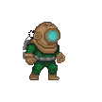



Figura 7. Prototipos de mapa e interfaz

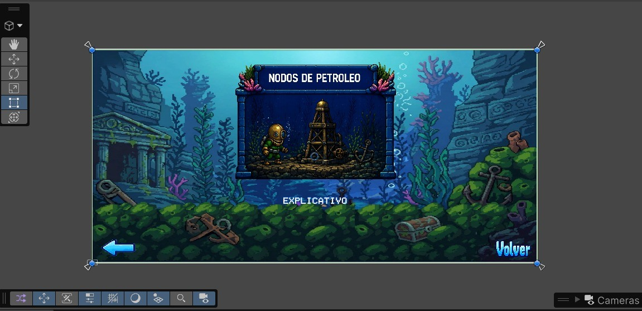
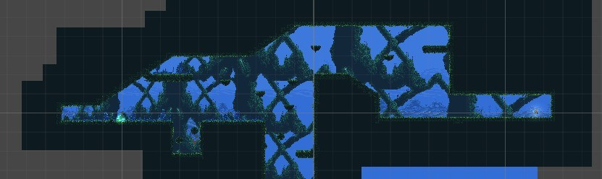

Marco de trabajo SCRUM

Roles en la Metodología Scrum

Para el desarrollo del proyecto se adoptó el marco de trabajo Scrum como modelo de desarrollo de software utilizado, complementado con principios de la metodología SUM (Scrum Unificado Modificado), la cual adapta Scrum específicamente al desarrollo de
videojuegos orientados al aprendizaje. Esta integración permite no solo gestionar el desarrollo técnico, sino también asegurar la coherencia pedagógica, la experiencia del usuario y la calidad iterativa del producto.
El equipo está conformado por cinco integrantes, distribuidos de la siguiente manera:

Product Owner ( Maria Paula GR.)

El Product Owner es el responsable de definir y priorizar los requerimientos del sistema. Su función principal es gestionar el Product Backlog, asegurando que las
funcionalidades estén organizadas según su valor e impacto en el proyecto. Además,

representa la visión del producto y garantiza que el sistema desarrollado cumpla con los objetivos académicos y técnicos planteados.++
Entre sus responsabilidades se encuentran:

- Definir las características principales del sistema.

- Establecer prioridades en las funcionalidades.

- Validar los entregables de cada Sprint.

- Asegurar coherencia con la pregunta articuladora del proyecto.

Scrum Master ( Emmanuel OS. )

El Scrum Master es el encargado de garantizar que la metodología Scrum se aplique correctamente durante el desarrollo. Su función es coordinar las actividades del equipo, facilitar la comunicación y asegurar el cumplimiento de los objetivos de cada Sprint.
Entre sus responsabilidades se encuentran:

- Planificar los Sprints junto con el equipo.

- Supervisar el cumplimiento de tareas.

- Resolver impedimentos que afecten el progreso.

- Promover la mejora continua dentro del equipo.

Equipo de Desarrollo

El equipo de desarrollo está conformado por:

- Maria Paula Gamboa Rengifo

- Emmanuel OS.

- Sergio Morales Flórez

- Santiago Londoño Díaz

- Santiago Rodríguez Díaz

Siguiendo el enfoque de SUM, el equipo no solo desarrolla el software, sino que también participa activamente en el diseño del juego, incluyendo mecánicas, narrativa, experiencia de usuario y componentes educativos.
Sus funciones incluyen:

- Diseño de arquitectura del software.

- Programación de funcionalidades.

- Integración de módulos.

- Desarrollo del sistema de modelado ambiental.

- Implementación de la interfaz gráfica.

- Diseño de mecánicas de juego y experiencia de usuario.

- Pruebas, validación y optimización del sistema.

El equipo trabaja de manera colaborativa y multidisciplinaria, distribuyendo tareas según las competencias de cada integrante, asegurando que cada Sprint produzca un incremento funcional, jugable y alineado con los objetivos del proyecto.

Eventos de Scrum (Ceremonias)

Para mantener la organización, iteración continua y mejora del proyecto, se establecen los siguientes eventos:
- Sprint Planning: Al inicio de cada iteración (de 2 semanas), el equipo selecciona las tareas del Product Backlog que se desarrollarán, definiendo objetivos claros tanto
técnicos como de jugabilidad.

- Daily Scrum: Reuniones breves donde el equipo sincroniza avances, identifica

bloqueos y ajusta el trabajo diario, especialmente en aspectos como programación, diseño de niveles y comportamiento de la IA.
- Sprint Review: Al finalizar cada Sprint, se presenta un incremento funcional del videojuego (por ejemplo, nuevas mecánicas, mejoras en el sistema ambiental o interfaz), permitiendo validar avances con base en los objetivos planteados.
- Sprint Retrospective: Espacio de reflexión donde el equipo analiza el proceso de trabajo, identificando oportunidades de mejora tanto en la dinámica del equipo como en la calidad del desarrollo.

Artefactos de Scrum

- Product Backlog: Lista ordenada de todos los requisitos del juego, desde las mecánicas base hasta los elementos narrativos y ambientales.
- Sprint Backlog: Conjunto de tareas específicas que el equipo se compromete a realizar en el Sprint vigente para alcanzar el objetivo de la iteración.
- Incremento: Es la suma de todos los elementos del Product Backlog completados durante un Sprint. Cada incremento debe ser una versión jugable y estable del videojuego "Eco-Unit 01".

11.5 Definición de Hecho (Definition of Done)

Para asegurar la calidad técnica del proyecto, una tarea se considera "Hecha" cuando:

- El código está debidamente documentado e integrado en el repositorio.

- La funcionalidad ha sido testeada en el entorno de ejecución (Unity) sin errores críticos.
- El diseño visual o mecánico ha sido aprobado por el Product Owner.

- Se cumple con los requisitos de rendimiento establecidos (optimización de memoria y FPS).

Figura 8. Tablero Trello con la metodología Scrum

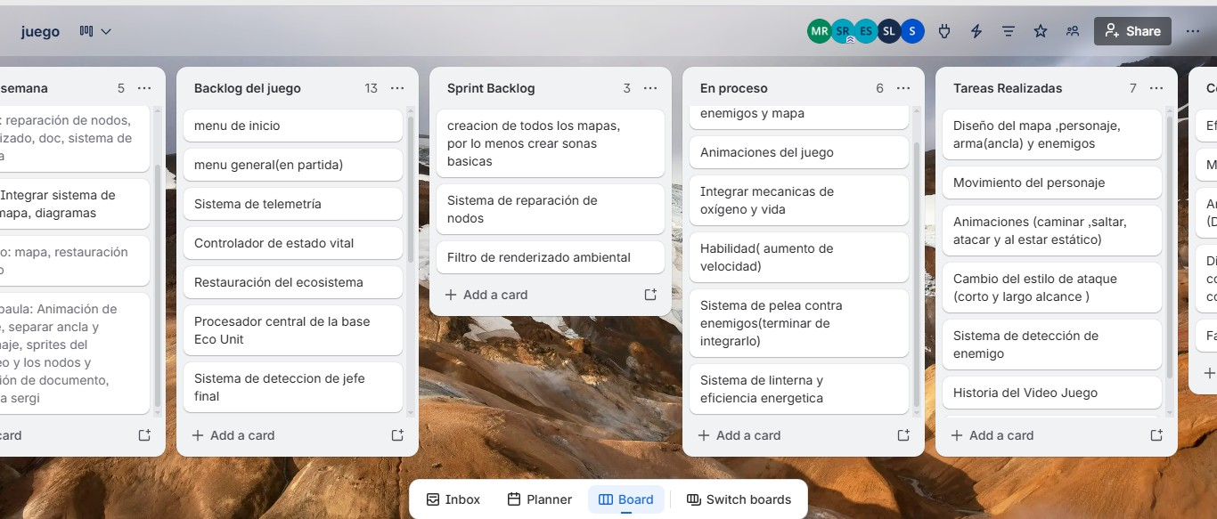

Bases de datos y diagrama DER

En el desarrollo del videojuego, es necesario gestionar información clave del sistema como el progreso del jugador, los niveles explorados, los enemigos y las distintas acciones dentro del entorno de juego. Para organizar estos datos de manera eficiente, se implementa
una base de datos que permite almacenar, consultar y actualizar la información del juego de forma estructurada.
Su diseño se realiza a partir del análisis del sistema del videojuego, identificando las principales entidades, atributos y relaciones, como la interacción del jugador con los niveles, la recolección de objetos y el registro de partidas. Estas relaciones se representan mediante un Diagrama Entidad–Relación (DER), lo que facilita comprender cómo se conectan los datos
antes de su implementación.

Un adecuado modelado de la base de datos permite reducir redundancias, evitar inconsistencias y mejorar el rendimiento del sistema, asegurando un mejor control de la información y un funcionamiento más estable del videojuego.

Entidades y atributos

Entidad | Atributos
Jugador | id_jugador | vida | oxígeno | energía
Partida | id_partida | fecha_inicio | fecha_guardado | progreso
Zona | id_zona | nombre_zona | nivel_contaminación | difícultad
Nodo | id_nodo | estado_nodo | daño_oxigeno | nivel_toxicidad
Enemigo | id_enemigo | estado_enemigo | vida_enemigo | daño_enemigo
Habilidad | id_habilidad | nombre_habilidad | descripcion | tiempo_requerido

Diagrama DER

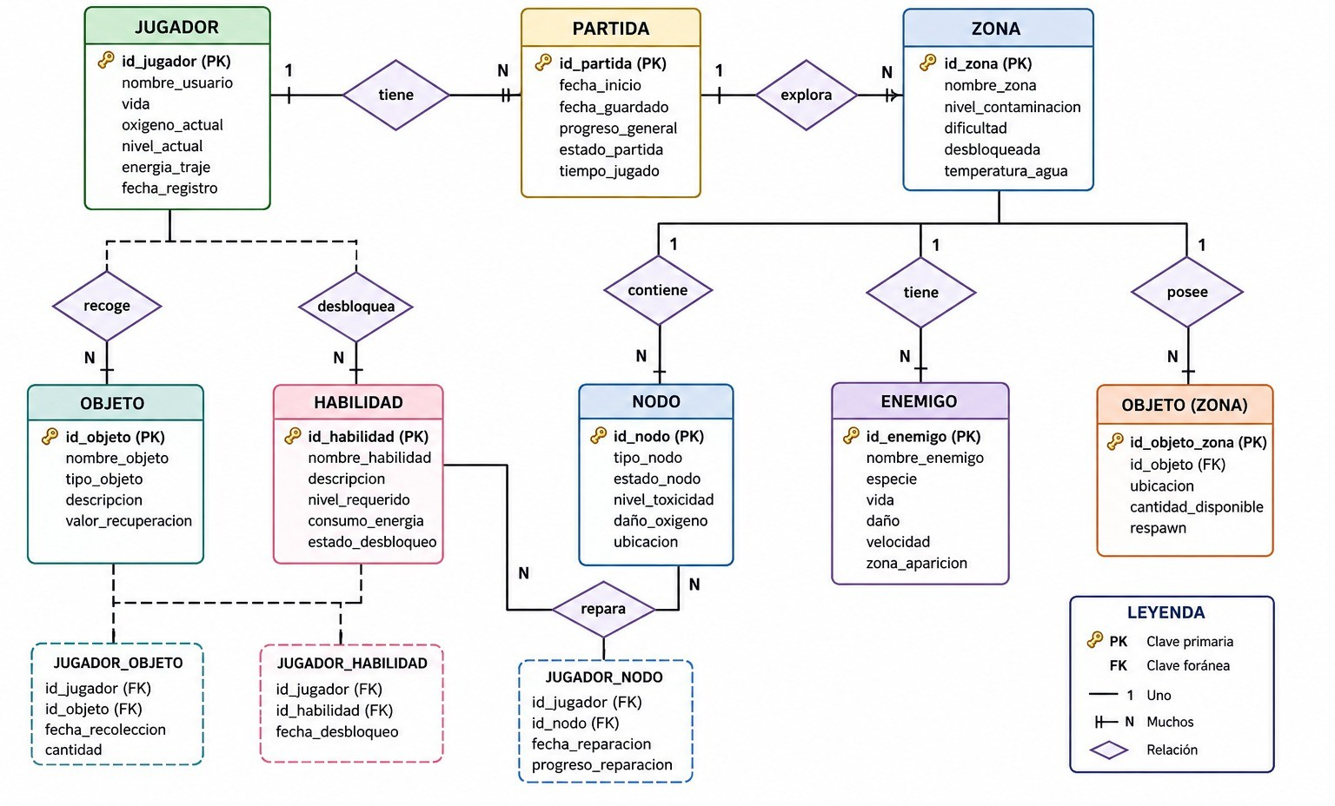

Cardinalidades y relaciones

El Diagrama Entidad–Relación (DER) representa la estructura de la base de datos del videojuego, mostrando las entidades principales, sus atributos y las relaciones entre ellas. Entidades como Jugador, Partida, Zona, Nodo, Enemigo, Objeto y Habilidad permiten organizar la información necesaria para el funcionamiento del sistema.
Las relaciones muestran cómo interactúan los elementos del videojuego. Por ejemplo, un jugador puede tener varias partidas, una zona puede contener múltiples enemigos y nodos contaminantes, y el jugador puede recoger objetos o desbloquear habilidades durante la exploración.
En conjunto, el DER facilita la organización de los datos y permite diseñar una base de datos más eficiente, evitando redundancias y mejorando el funcionamiento general del
vide

Relación | Cardinalidad
Jugador — Partida | 1:N
Partida — Zona | 1:N
Zona — Nodo | 1:N
Zona — Enemigo | 1:N
Zona — Objeto | 1:N
Jugador — Objeto | N:M
Jugador — Habilidad | N:M
Jugador — Nodo | N:M

La relación entre Jugador y Partida es de tipo 1:N, ya que un jugador puede almacenar varias partidas, mientras que cada partida pertenece únicamente a un jugador. De igual manera, la relación entre Partida y Zona permite representar las diferentes áreas
exploradas durante el progreso del juego.

Por otra parte, las relaciones entre Zona y Nodo, así como entre Zona y Enemigo, son de tipo 1:N debido a que cada zona puede contener múltiples nodos contaminantes y
varios enemigos marinos. Asimismo, la relación entre Zona y Objeto permite almacenar los recursos y elementos recolectables disponibles en cada área del mapa.
Las relaciones de tipo N:M, como Jugador — Objeto, Jugador — Habilidad y Jugador — Nodo, representan interacciones múltiples entre entidades. Esto significa que un jugador puede recoger varios objetos, desbloquear múltiples habilidades y reparar diferentes nodos, mientras que dichos elementos también pueden relacionarse con distintos jugadores. Para este tipo de relaciones es necesario implementar tablas intermedias dentro de la base de datos.

Conclusiones y observaciones

El desarrollo del proyecto Eco-Unit 01 permitió integrar conocimientos de ingeniería de sistemas, desarrollo de software y diseño de videojuegos en una propuesta interactiva
orientada a la concientización ambiental. A través de la creación de un videojuego tipo metroidvania, se demostró que los sistemas de información pueden utilizarse no solo con fines de entretenimiento, sino también como herramientas educativas y de comunicación sobre problemáticas reales como la contaminación marina por derrames de petróleo.
Asimismo, el proyecto evidenció que la implementación de mecánicas de exploración, progresión y restauración ambiental permite representar de manera dinámica las
consecuencias de la contaminación y el impacto positivo de las acciones de recuperación del ecosistema. Esto contribuye a generar una experiencia más inmersiva y significativa para el usuario.
Por otra parte, la aplicación de metodologías como el ciclo de vida del sistema, Design Thinking y SCRUM favoreció una organización estructurada del proceso de desarrollo, permitiendo identificar requerimientos, comprender las necesidades de los usuarios y realizar mejoras continuas durante el proyecto.
Finalmente, el proyecto permitió fortalecer competencias técnicas relacionadas con programación en Unity y C#, modelado de bases de datos, diseño de interfaces, documentación de software y análisis de requerimientos, demostrando la importancia del trabajo colaborativo y de la integración entre tecnología y responsabilidad ambiental.

Bibliografía

Hidalgo, J. C. (2009). Efectos de los derrames de petróleo sobre los hábitats marinos. Ciencia Ahora, 24. Recuperado de
https://www.academia.edu/download/36938094/03DERRAMES_Petroleo.pdf

Castilla, J., & SANTELICES, B. (1976). Derrames de petróleo en el mar. Recuperado de https://revistamarina.cl/revistas/1976/6/castilla.pdf
Vasquez-Velásquez, C., Ordóñez-Aquino, C., & Gonzales, G. F. (2022). Derrame de petróleo y sus efectos sobre la salud. Acta Médica Peruana, 39(1). Recuperado de https://scholar.archive.org/work/sjkukmllljhidb6vgluh2cyyai/access/wayback/https://amp.cm p.org.pe/index.php/AMP/article/download/2330/1448
Abt, C. C. (1970). Serious games. Viking Press.

Castilla, J., & Santelices, B. (1976). Derrames de petróleo en el mar. Revista de Marina. Recuperado de https://revistamarina.cl/revistas/1976/6/castilla.pdf
Freeman, E. (2004). Head first design patterns. O'Reilly Media.

Gamma, E., Helm, R., Johnson, R., & Vlissides, J. (1994). Design patterns: Elements of reusable object-oriented software. Addison-Wesley.
Hidalgo, J. C. (2009). Efectos de los derrames de petróleo sobre los hábitats marinos. Ciencia Ahora, 24. Recuperado de https://www.academia.edu/download/36938094/03DERRAMES_Petroleo.pdf
Millington, I., & Funge, J. (2009). Artificial intelligence for games (2nd ed.). Morgan Kaufmann.
Prensky, M. (2001). Digital game-based learning. McGraw-Hill.

Rogers, S. (2010). Level up! The guide to great video game design. Wiley.

Salen, K., & Zimmerman, E. (2004). Rules of play: Game design fundamentals. MIT Press.

Unity Technologies. (2023). Unity developer report 2023. Recuperado de https://unity.com/developer-report
Vasquez-Velásquez, C., Ordóñez-Aquino, C., & Gonzales, G. F. (2022). Derrame de petróleo y sus efectos sobre la salud. Acta Médica Peruana, 39(1). Recuperado de https://amp.cmp.org.pe/index.php/AMP/article/view/2330
Asamblea Nacional Constituyente de Colombia. (1991). Constitución Política de Colombia. Artículos 79 y 80. Gaceta Constitucional N.° 116.
Comunidad Andina de Naciones. (1993). Decisión Andina 351: Régimen Común sobre Derecho de Autor y Derechos Conexos. Lima: CAN.
Congreso de la República de Colombia. (1982). Ley 23 de 1982 sobre derechos de autor. Diario Oficial N.° 35949.
Congreso de la República de Colombia. (1993). Ley 99 de 1993. Por la cual se crea el Ministerio del Medio Ambiente y se organiza el Sistema Nacional Ambiental (SINA). Diario Oficial N.° 41146.
Congreso de la República de Colombia. (1994). Ley 115 de 1994. Ley General de Educación. Diario Oficial N.° 41214.
Congreso de la República de Colombia. (1999). Ley 527 de 1999. Por medio de la cual se define y reglamenta el acceso y uso de los mensajes de datos, el comercio electrónico y las firmas digitales. Diario Oficial N.° 43673.
Congreso de la República de Colombia. (2009). Ley 1341 de 2009. Ley de TIC. Diario Oficial N.° 47426.
Congreso de la República de Colombia. (2012). Ley 1523 de 2012. Por la cual se adopta la política nacional de gestión del riesgo de desastres. Diario Oficial N.° 48411.
Congreso de la República de Colombia. (2012). Ley 1581 de 2012. Ley de Protección de Datos Personales. Diario Oficial N.° 48587.

Ministerio de Justicia de Colombia. (1989). Decreto 1360 de 1989. Por el cual se reglamenta la inscripción del soporte lógico (software) en el Registro Nacional del Derecho de Autor. Diario Oficial N.° 38.840.
Ministerio del Interior de Colombia. (1999). Decreto 321 de 1999. Plan Nacional de Contingencia contra Derrames de Hidrocarburos. Diario Oficial N.° 43.491.
Organización Marítima Internacional. (1973/1978). Convenio Internacional para prevenir la Contaminación por los Buques (MARPOL 73/78). Londres: OMI.
Organización Mundial del Comercio. (1994). Acuerdo sobre los Aspectos de los Derechos de Propiedad Intelectual relacionados con el Comercio (ADPIC/TRIPS). Ginebra: OMC.
Programa de las Naciones Unidas para el Medio Ambiente. (1989). Convenio de Basilea sobre el control de los movimientos transfronterizos de los desechos peligrosos y su eliminación. PNUMA.
Salen, K., & Zimmerman, E. (2004). Rules of play: Game design fundamentals. MIT Press.

Unity Technologies. (2023). Unity personal license terms of service. Recuperado de https://unity.com/legal/terms-of-service

Anexos

Video de entrevistas:
Entrevistas.mp4

Videos de Sprites y animaciones:
Animación nodo.mp4 Animación burbujas.mp4

Videos de avances en las mecánicas del juego:
Video movimiento Video ataque.mp4

Tablero de Trello:

https://trello.com/invite/b/699bfa8adf9ef219277f2d36/ATTIfb8e988eee83e26b6b2a8da79fde f2c0F5653EE5/juego
Herramienta de Sprites y animaciones: https://www.piskelapp.com/

Herramienta de Sprites y animaciones con IA: https://www.pixellab.ai/ Interfaz:
Muestra interfaz.mp4
Video del videojuego en funcionamiento:

